Validação do modo de simulação para cálculo de Energia Firme do modelo SUISHI - versão 16.6.4

Testes Realizados pela EPE
Para os testes foi utilizado o deck do Caso Base do LEN A-5/2025 como o caso de referência, considerando a parametrização do SUISHI para cálculo de garantia física de usinas despachadas centralizadamente.
Os decks Newave e SUISHI utilizados nos testes estão disponíveis no seguinte link: https://www.epe.gov.br/pt/publicacoes-dados-abertos/publicacoes/validacao-do-modelo-suishi.

Teste 1: Compatibilidade de versões ENCAD e SUISHI
Compatibilidade entre as versões 16.6.3 e 16.6.4 ao considerar apenas as funcionalidades disponíveis na versão 16.0.0.
O caso de referência convertido a partir de um deck NEWAVE e executado nas versões 16.6.3 e 16.6.4, considerando apenas as funcionalidades disponíveis na versão 16.0.0, atinge os mesmos resultados, conforme tabela a seguir.
Energia Firme do SIN – SUISHI 16.6.3 x 16.6.4 (ENCAD 5.8.17) – Casos Convertidos
Energia Firme SIN (MWmed)  ENCAD 5.8.17 |  | Diferença de EF SIN (MWmed) | Variação de EF SIN (%)
versão 16.6.3 | versão 16.6.4 | Diferença de EF SIN (MWmed) | Variação de EF SIN (%)
53 943,859 | 53 943,859 | 0,000 | 0,000%

Teste 2: Número máximo de usinas com cadastro de restrição de defluência máxima em função da cota de montante
Converter e executar um caso de energia firme a partir de um deck NEWAVE. Cadastrar regras operativas de defluência máxima em função da cota de montante para 15 usinas quaisquer que possuam regularização mensal. Verificar se o modelo simulou considerando as regras operativas de todas as usinas. Copiar este caso simulado e cadastrar regras operativas de defluência máxima em função da cota de montante para mais uma usina que possua regularização mensal. Verificar se o modelo gera alguma mensagem de erro.
A versão 16.0.0 permite o cadastro da regra operativa de defluência máxima em função da cota de montante para 5 usinas. Na versão 16.2.0, foi implementada a possibilidade de se considerar as regras operativas "Defluência Máxima x Cota de Montante do Reservatório" para até 10 usinas hidrelétricas.
Considerando que, atualmente, há 8 usinas com restrições operativas desta natureza, e que este número de usinas ainda poderá aumentar, o código fonte e a interface gráfica do modelo SUISHI na versão 16.5.0 foram adaptados, de modo a elevar para 15 o número de usinas cuja operação é simulada considerando as regras operativas que relacionam a defluência máxima da usina com a sua cota de montante.
Inicialmente, foram cadastradas regras operativas de defluência máxima em função da cota de montante para 15 usinas do caso de referência que possuem regularização mensal. Verificou-se, pelo arquivo cotareg.rel, que foram consideradas as regras operativas para todas as usinas com restrição cadastrada.
Ao tentar cadastrar a restrição operativa de defluência máxima em função da cota de montante para mais uma usina, aparece a seguinte mensagem:
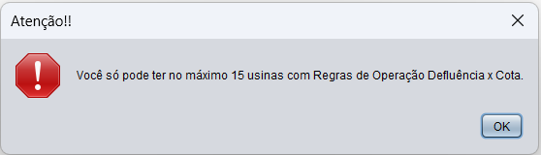
Teste aprovado.

Teste 3: Funcionalidade que relaciona a defluência máxima com a cota de montante de uma usina – Valores de restrição diferentes para diferentes períodos do ano
Verificar se as adaptações realizadas no código fonte e na interface de modo a permitir ignorar linhas na tabela de restrição operativa quando os valores da restrição que relaciona a defluência máxima de uma UHE com sua cota de montante são diferentes para diferentes períodos do ano estão adequadas.
Ao avaliar as regras das bacias dos rios Grande e Paranaíba, foi verificada a necessidade de melhoria na forma do cadastro da regra defluência x cota.
Utilizando como exemplo a regra operativa para a UHE Emborcação (constante na Resolução ANA nº 194, de 10 de maio de 2024), esta pode ser resumida conforme diagrama a seguir:
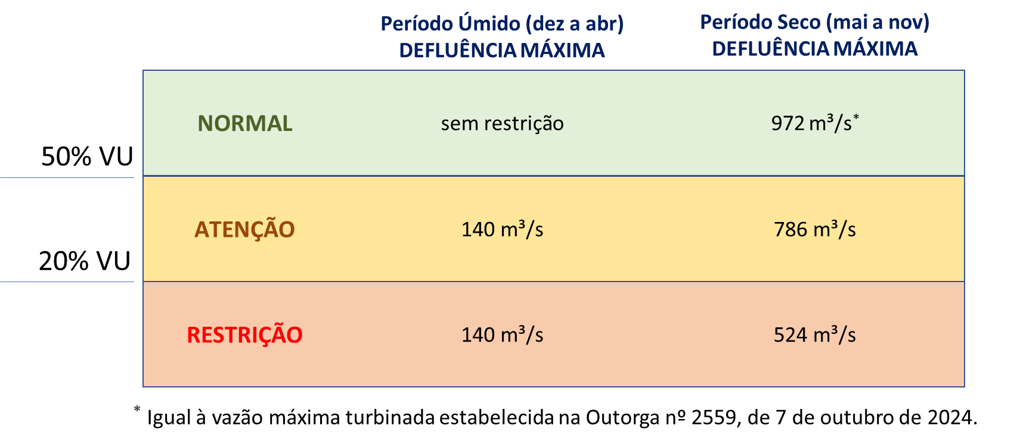
Observe que os valores de restrição para os períodos úmido e seco são diferentes para cada faixa de operação.
Portanto, considerando a versão 16.0.0 do SUISHI, a tabela que relaciona a defluência máxima com a cota de montante da UHE Emborcação pode ser representada conforme tabela abaixo:
Defluência máxima | jan | Fev | mar | abr | mai | jun | jul | ago | set | out | nov | dez
140 | 615,00 | 615,00 | 615,00 | 615,00 | 614,99 | 614,99 | 614,99 | 614,99 | 614,99 | 614,99 | 614,99 | 615,00
524 | 643,86 | 643,86 | 643,86 | 643,86 | 615,00 | 615,00 | 615,00 | 615,00 | 615,00 | 615,00 | 615,00 | 643,86
786 | 643,87 | 643,87 | 643,87 | 643,87 | 629,28 | 629,28 | 629,28 | 629,28 | 629,28 | 629,28 | 629,28 | 643,87
972 | 643,88 | 643,88 | 643,88 | 643,88 | 643,89 | 643,89 | 643,89 | 643,89 | 643,89 | 643,89 | 643,89 | 643,88
99999,99 | 643,89 | 643,89 | 643,89 | 643,89 | 661,01 | 661,01 | 661,01 | 661,01 | 661,01 | 661,01 | 661,01 | 643,89

Onde:
Cota mínima de montante = 615,00 m
Cota máxima de montante = 661,00 m
Para a definição da cota referente a 20% e 50% do volume útil, foram utilizadas as seguintes informações da UHE Emborcação:
Volume mínimo = 4.669,00 hm³
Volume máximo = 17.725,00 hm³
Polinômio volume x cota:
PVC(0) | PVC(1) | PVC(2) | PVC(3) | PVC(4)
5.680898E+02 | 1.450600E-02 | -1.202799E-06 | 5.830299E-11 | -1.124500E-15
Cota referente a 20%VU (7.280,20 hm³) = 629,28 m
Cota referente a 50%VU (11.197,00 hm³) = 643,89 m
Nesta versão, para que o modelo SUISHI considere a defluência máxima de 972 m³/s no período seco da faixa normal, é necessário cadastrar uma cota ligeiramente superior à cota máxima para a próxima faixa de defluência máxima.
Assim como, para que não se considere a defluência máxima de 140 m³/s no período seco da faixa de restrição, é necessário cadastrar uma cota ligeiramente inferior à cota mínima para a faixa de defluência máxima anterior.
O problema maior é no período úmido. No formato atual, é necessário cadastrar as cotas 643,86 m a 643,88 m para os valores de defluência máxima do período seco (524 m³/s, 786 m³/s e 972 m³/s). Portanto, se a cota simulada estiver dentro dessa faixa no período úmido, será utilizada uma restrição de defluência máxima que não está coerente com a regra operativa, como pode-se observar no gráfico a seguir:
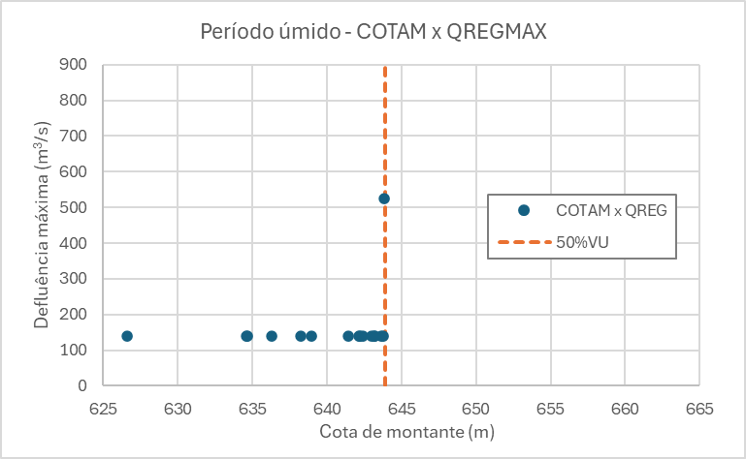
(643,87 m; 524 m3/s)
Especificamente neste ponto destacado pela seta vermelha, a defluência máxima considerada pelo modelo deveria ser de 140 m³/s, e não de 524 m³/s.
Na versão 16.5.1, foi implementada uma opção para não considerar um determinado campo da tabela. Na aba de “Regra de Operação - Defluência x Cota” da interface, o usuário deve clicar no campo desejado com o botão direito do mouse e selecionar a opção “não considerar”. Este campo será preenchido com “N/C”. Outra forma do modelo não considerar um determinado campo, é preenchendo este campo com -1.
Desta forma, a tabela que relaciona a defluência máxima com a cota de montante da UHE Emborcação passa a ser representada da seguinte forma:
Defluência máxima | jan | Fev | mar | abr | mai | jun | jul | ago | set | out | nov | dez
140 | 615,00 | 615,00 | 615,00 | 615,00 | N/C | N/C | N/C | N/C | N/C | N/C | N/C | 615,00
524 | N/C | N/C | N/C | N/C | 615,00 | 615,00 | 615,00 | 615,00 | 615,00 | 615,00 | 615,00 | N/C
786 | N/C | N/C | N/C | N/C | 629,28 | 629,28 | 629,28 | 629,28 | 629,28 | 629,28 | 629,28 | N/C
972 | N/C | N/C | N/C | N/C | 643,89 | 643,89 | 643,89 | 643,89 | 643,89 | 643,89 | 643,89 | N/C
99999,99 | 643,89 | 643,89 | 643,89 | 643,89 | N/C | N/C | N/C | N/C | N/C | N/C | N/C | 643,89
No caso de referência, foi incluída a regra operativa “Defluência x Cota” de Emborcação, conforme tabela anterior, e executado nas versões 16.6.4 do SUISHI e 5.8.17 do ENCAD. Os gráficos a seguir apresentam a relação entre cota média mensal (COTAM) e a defluência máxima (QREGMAX) para o período seco e úmido, impressos no arquivo cotareg.rel.
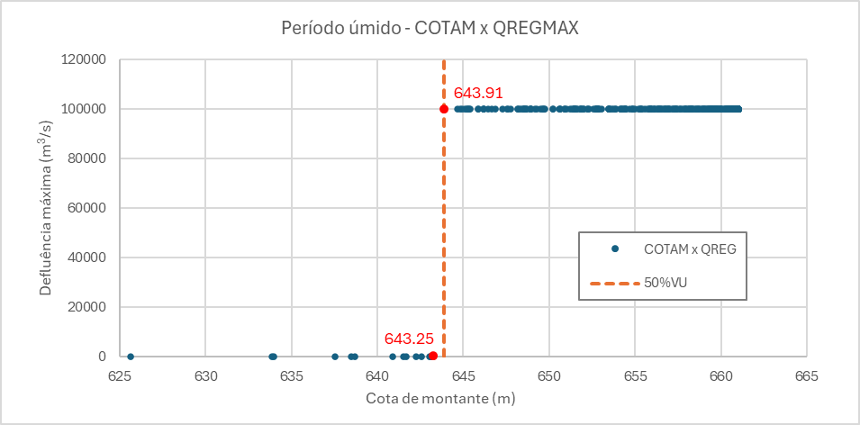
No período úmido, para cotas abaixo de 50% do volume útil, a defluência máxima é de 140 m³/s e, para cotas acima, de 99999,99 m³/s (sem restrição).
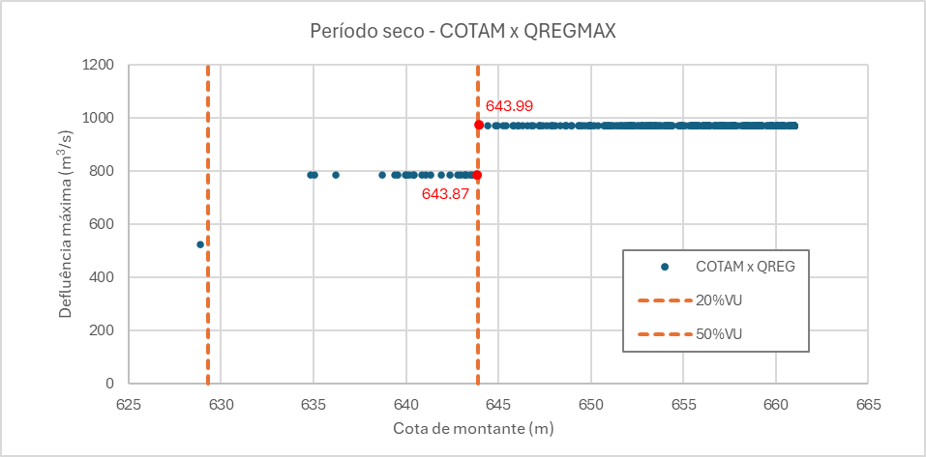
Para o período seco, observam-se três valores de defluência máxima: 524 m³/s, para cotas abaixo de 20% do volume útil, 786 m³/s, para cotas entre 20 e 50% do volume útil, e 972 m³/s, para cotas acima de 50% do volume útil. Esta consideração está de acordo com a regra operativa estabelecida para esta usina.
As UHEs A. A. Laydner, Capivara, Chavantes e Serra da Mesa já têm regras do tipo defluência máxima x cota cadastradas no caso. Dentre elas, a UHE Serra da Mesa tem restrições diferentes para diferentes meses do ano. Portanto, a melhoria também se aplica às restrições da UHE Serra da Mesa já cadastradas no caso.
A figura abaixo ilustra a regra utilizada para a UHE Serra da Mesa, com base na Resolução ANA nº 70, de 19 de abril de 2021.
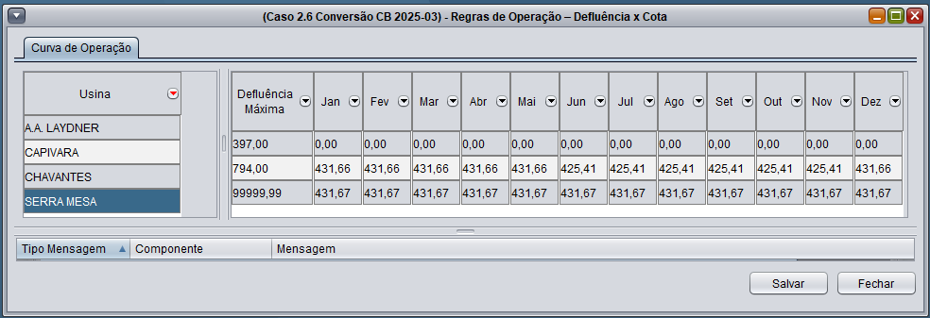
De dezembro a maio, a defluência máxima é 397 m³/s a partir da cota mínima e não há restrição a partir da cota 431,67 m. Para completar a tabela, na linha de defluência máxima de 794 m³/s, necessária para o período de junho a novembro, foi utilizada de dezembro a maio a cota 431,66 m, ligeiramente inferior à cota da linha seguinte.
A figura abaixo ilustra a mesma regra alterada para a versão 16.6.4 do SUISHI, que permite não considerar a defluência máxima de 794 m³/s para os meses do período úmido (dezembro a maio).
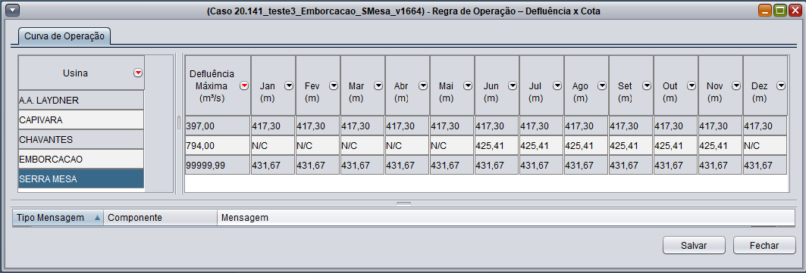
O caso foi executado na versão 16.6.4 com as duas representações. Como a cota da UHE Serra da Mesa não é igual a 431,66 m em nenhum período da simulação, foram obtidos exatamente os mesmos resultados nas duas simulações.
Teste aprovado.

Teste 4: Restrição de volume mínimo operativo de uma usina a jusante em função do volume do reservatório de outra usina localizada a montante
Verificar se estão adequadas as adaptações do código fonte e da interface gráfica do modelo SUISHI de modo a permitir que a restrição de volume mínimo operativo de uma determinada usina hidrelétrica seja definida com base no volume do reservatório de outra usina localizada a montante da primeira, mas não necessariamente imediatamente a montante.
Esta implementação teve como motivação a seguinte regra operativa para as usinas Marimbondo e Água Vermelha estabelecida pela Resolução ANA nº 193, de 10 de maio de 2024:
“Art. 9º Quando o reservatório de Furnas estiver operando nas Faixas de Operação Normal ou Atenção, deverá ser observado o atendimento de um nível d’água mínimo nos reservatórios de Marimbondo e Água Vermelha superior ou igual ao que corresponder a 15% (quinze por cento) de seus volumes úteis.”
Até a versão 16.0.0, o modelo SUISHI não possuía a funcionalidade que permitisse que a restrição de volume mínimo operativo de uma determinada usina hidrelétrica fosse definida com base no nível do reservatório de outra usina localizada a montante da primeira, mas não necessariamente imediatamente a montante.
Esta funcionalidade foi incluída na versão 16.5.0 e necessitou de alguns ajustes até a versão 16.6.4. Para utilizar esta funcionalidade é necessário ativar em “Dados do Caso” o flag de controle “Considera Regras de Operação – Volume Mínimo Jusante x Volume Montante”:
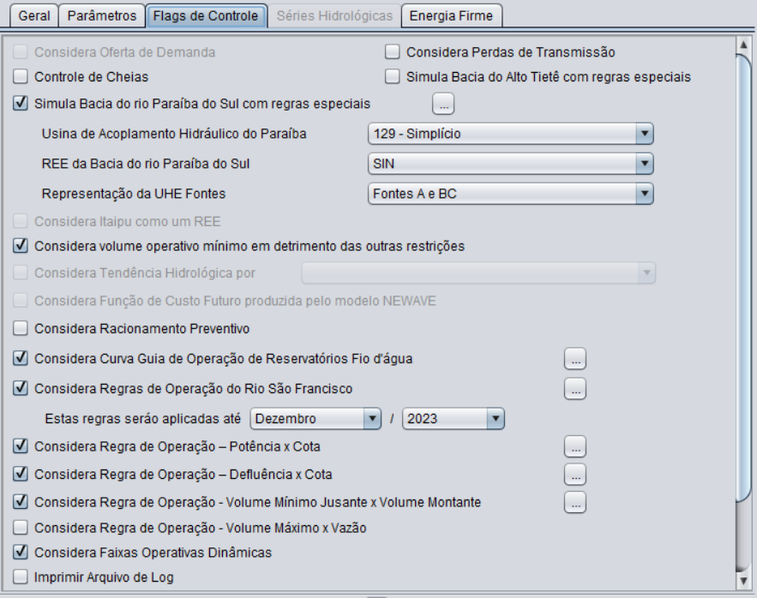
Em “Regras de Operação – Volume Mínimo Jusante x Volume Montante”, cadastrar a regra da seguinte forma:
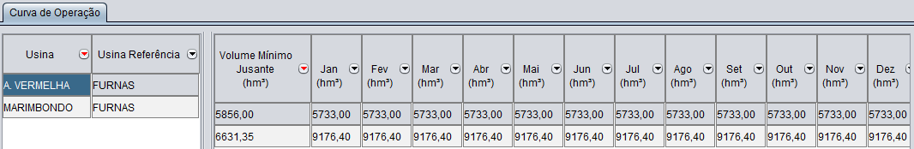
A primeira coluna indica a usina na qual a regra será aplicada. A segunda coluna indica a usina de referência, cujo volume do reservatório será utilizado como referência para encontrar qual o valor de volume mínimo deverá ser aplicado na usina que possui a regra. Neste exemplo, as usinas Água Vermelha e Marimbondo possuem a regra e ambas têm a usina Furnas como usina de referência.
A regra funciona da seguinte maneira: o SUISHI verifica, no final de cada período, o volume da usina de referência e percorre a curva indo do maior valor de volume de reservatório até o menor. Se volume da usina de referência for maior ou igual ao valor estipulado na regra, a usina a jusante adotará o volume mínimo associado a tal valor.
Exemplo: Considere que o período atual da simulação se refere a um mês de fevereiro e a usina de referência (Furnas) está com o seu reservatório no volume de 10.000 hm³. Nesse caso, verificamos que este volume é maior que 9.176,40 hm³, logo o valor adotado de volume mínimo para a UHE Água Vermelha nesse período será de 6.631,35 hm³.
Neste teste foi avaliada isoladamente a regra de operação Volume Mínimo Jusante x Volume Montante, considerando a regra estabelecida no artigo 9º da Resolução ANA nº 193/2024 para as usinas Marimbondo e Água Vermelha, sendo Furnas a usina de referência. O caso de referência, sem considerar funcionalidades posteriores à versão 16.0.0, foi importado e a regra de operação Volume Mínimo Jusante x Volume Montante foi adicionada.
Os dados foram cadastrados na tela “Regra de operação – Volume Mínimo Jusante x Volume Montante” da seguinte forma:
- Na primeira linha foram cadastrados os valores de volume mínimo cadastral, sendo na primeira coluna referente à usina em que será aplicada a regra (Água Vermelha ou Marimbondo) e, nas demais (Jan a Dez), referente à usina de referência (Furnas).
- Na segunda linha foram cadastrados os volumes referentes a 15% do volume útil na primeira coluna e a 20% do volume útil nas demais.
USINA | USINA DE REFERÊNCIA | Volume mínimo | Jan | Fev | Mar | Abr | Mai | ... | Dez
 |  | Volmin | Volmin | Volmin | Volmin | Volmin | Volmin |  | Volmin
 |  | Vol (15%VU) | Vol (20% VU) | Vol (20% VU) | Vol (20% VU) | Vol (20% VU) | Vol (20% VU) |  | Vol (20% VU)

Para as usinas Água Vermelha e Marimbondo, o cadastro foi feito considerando os seguintes valores em hm³:
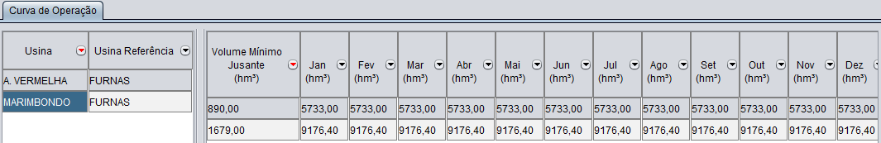
Este caso foi executado nas versões 16.6.4 do SUISHI e 5.8.17 do ENCAD.
O relatório volmvolminj.rel foi criado para auxiliar na verificação da aplicação da regra. Neste relatório são impressos o volume final da usina de referência (VOLREF), o volume mínimo obtido para usina em questão ao aplicar a regra considerando o volume da usina de referência (VOLMIN) e o volume final da usina na qual se aplica a regra (VOLF).
A partir deste relatório, é possível verificar se o valor VOLMIN impresso está de acordo com a regra estabelecida. Por exemplo, se o volume de Furnas for maior ou igual a 9.176,40 hm³, o volume mínimo de Marimbondo deve ser igual a 1.679 hm³ e o de Água Vermelha, 6.631,35 hm³. Em caso contrário, se o volume de Furnas for menor que 9.176,40 hm³, os reservatórios de Marimbondo e Água Vermelha podem excursionar até o volume mínimo. Portanto, para atender a regra estabelecida, o valor de volume de Marimbondo e Água Vermelha (VOLF) deve ser maior ou igual ao valor de volume mínimo (VOLMIN) obtido ao aplicar a regra ao volume da usina de referência (VOLREF).
Para ilustrar a aplicação da regra, foram plotadas no mesmo gráfico as três usinas deste teste, cada uma com o seu respectivo valor percentual de volume útil.
Inicialmente, foi escolhido um período em que o reservatório de Furnas, representado pela linha azul, está sempre acima de 20% do volume útil (linha preta pontilhada). Note que os volumes de Marimbondo e Água Vermelha, representados pelas linhas vermelha e verde respectivamente, estão sempre acima de 15% do volume útil.
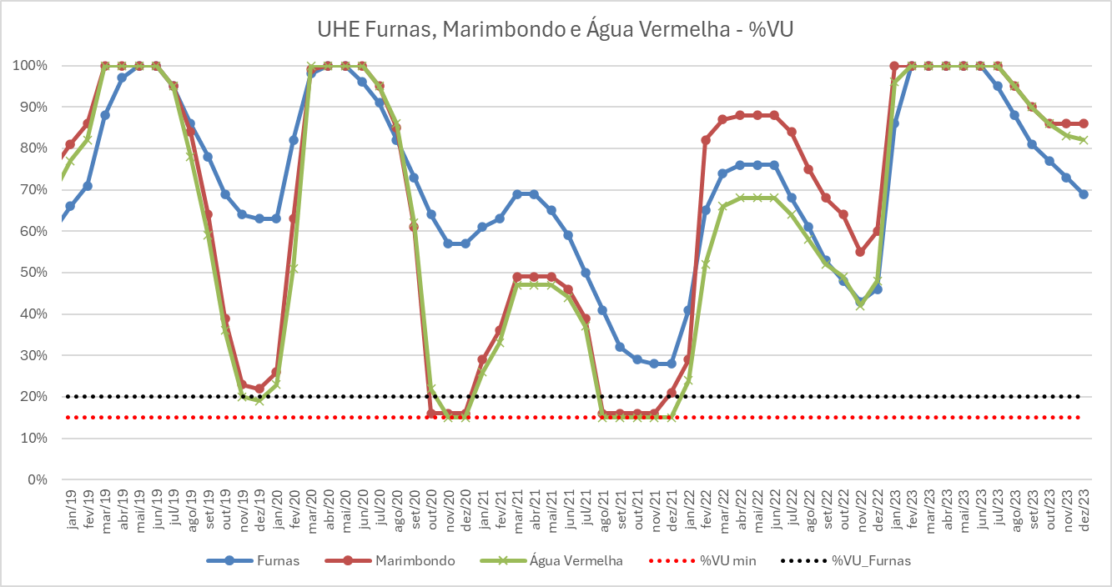
Para um outro período no qual a usina de Furnas encontra-se abaixo de 20% do volume útil, foi observado que as usinas Marimbondo e Água Vermelha deplecionaram seus reservatórios abaixo de 15% do volume útil. Este comportamento é esperado, dado que não há restrição para Marimbondo e Água Vermelha quando a usina de Furnas está na faixa de restrição, ou seja, abaixo de 20% do volume útil.
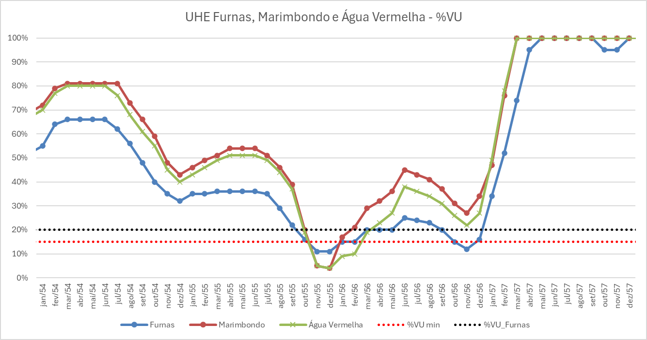
Outra forma de avaliar a aplicação da regra operativa é comparando o comportamento desses três reservatórios ao considerar um caso com e outro sem a regra. Considerando um período em que o reservatório de Furnas está sempre acima de 20% do volume útil, é possível notar que no caso com regra (CR), linhas pontilhadas, o volume de Marimbondo e Água Vermelha está sempre acima de 15% do volume útil. Entretanto, no caso sem regra, linhas contínuas, os reservatórios excursionam até o volume mínimo.
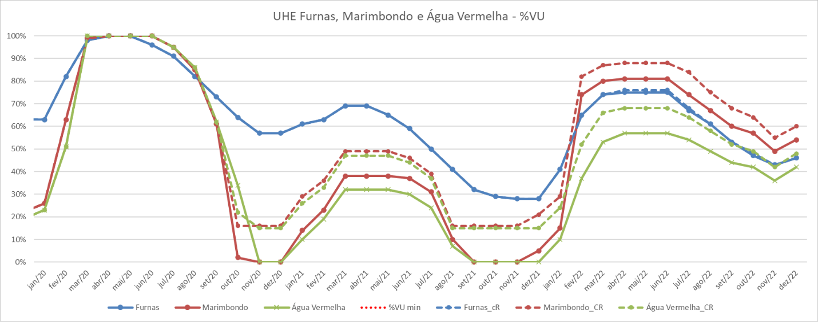
Conclusão: Verificamos que a funcionalidade implementada está correta, pois atende exatamente ao artigo 9º da Resolução 193/2024.
Teste aprovado.

Teste 5: Regras operativas da bacia do rio Grande
Converter e executar um caso de energia firme a partir de um deck NEWAVE. Cadastrar as regras operativas da bacia do rio Grande, conforme Resolução ANA nº 193, de 10 de maio de 2024. Executar o caso e verificar o atendimento das regras de operação durante todo o horizonte de simulação através dos arquivos USIHID das usinas do rio Grande. Devem ser examinadas as restrições de defluência máxima em Furnas e Mascarenhas de Moraes e de volume mínimo em Marimbondo e Água Vermelha.
A Resolução ANA nº 193, de 10 de maio de 2024 determina as condições de operação do aproveitamento hidrelétrico de Furnas, integrante da bacia do rio Grande, da seguinte forma:
“Art. 2º Para fins de operação do Sistema Hídrico do Rio Grande, ficam definidos os seguintes períodos:
I - período úmido: de dezembro a abril; e
II - período seco: de maio a novembro.
Art. 3º Ficam estabelecidas as seguintes faixas de operação para o reservatório de Furnas:
I - Faixa de Operação Normal – quando o nível d’água do reservatório for igual ou superior ao que corresponder a 50% (cinquenta por cento) do volume útil;
II - Faixa de Operação de Atenção – quando o nível d’água do reservatório for inferior ao que corresponder a 50% (cinquenta por cento) do volume útil e igual ou superior ao que corresponder a 20% (vinte por cento) do volume útil; e
III - Faixa de Operação de Restrição – quando o nível d’água do reservatório for inferior ao que corresponder a 20% (vinte por cento) do volume útil e igual ou superior ao que corresponder a 0% (zero por cento) do volume útil.
Art. 4º Ficam estabelecidas as seguintes condições de operação para o reservatório de Furnas no período úmido:
I - na Faixa de Operação Normal não haverá restrição de vazão defluente máxima;
II - na Faixa de Operação de Atenção, a vazão defluente máxima média mensal
será de 500 m³/s (quinhentos metros cúbicos por segundo); e
III -na Faixa de Operação de Restrição, a vazão defluente máxima média mensal será de 400 m³/s (quatrocentos metros cúbicos por segundo), devendo ser consideradas as seguintes diretrizes:
(i) buscar o atendimento aos usos múltiplos da água e
(ii) buscar a recuperação do nível d’água de Furnas para a Faixa de Operação de Atenção.
Art. 5º Ficam estabelecidas as seguintes condições de operação para o reservatório de Furnas no período seco:
I - na Faixa de Operação Normal, a vazão defluente máxima média diária será igual à vazão máxima turbinada estabelecida na outorga de direito de uso de recursos hídricos de Furnas;
II - na Faixa de Operação de Atenção, a vazão defluente máxima média mensal será de 846 m³/s (oitocentos e quarenta e seis metros cúbicos por segundo); e
III - na Faixa de Operação de Restrição, a vazão defluente máxima média mensal será de 400 m³/s (quatrocentos metros cúbicos por segundo), devendo ser consideradas as seguintes diretrizes:
(i) buscar o atendimento aos usos múltiplos da água e
(ii) buscar a recuperação do nível d’água de Furnas para a Faixa de Operação de Atenção.”
A regra operativa para a UHE Furnas pode ser resumida pelo diagrama a seguir:
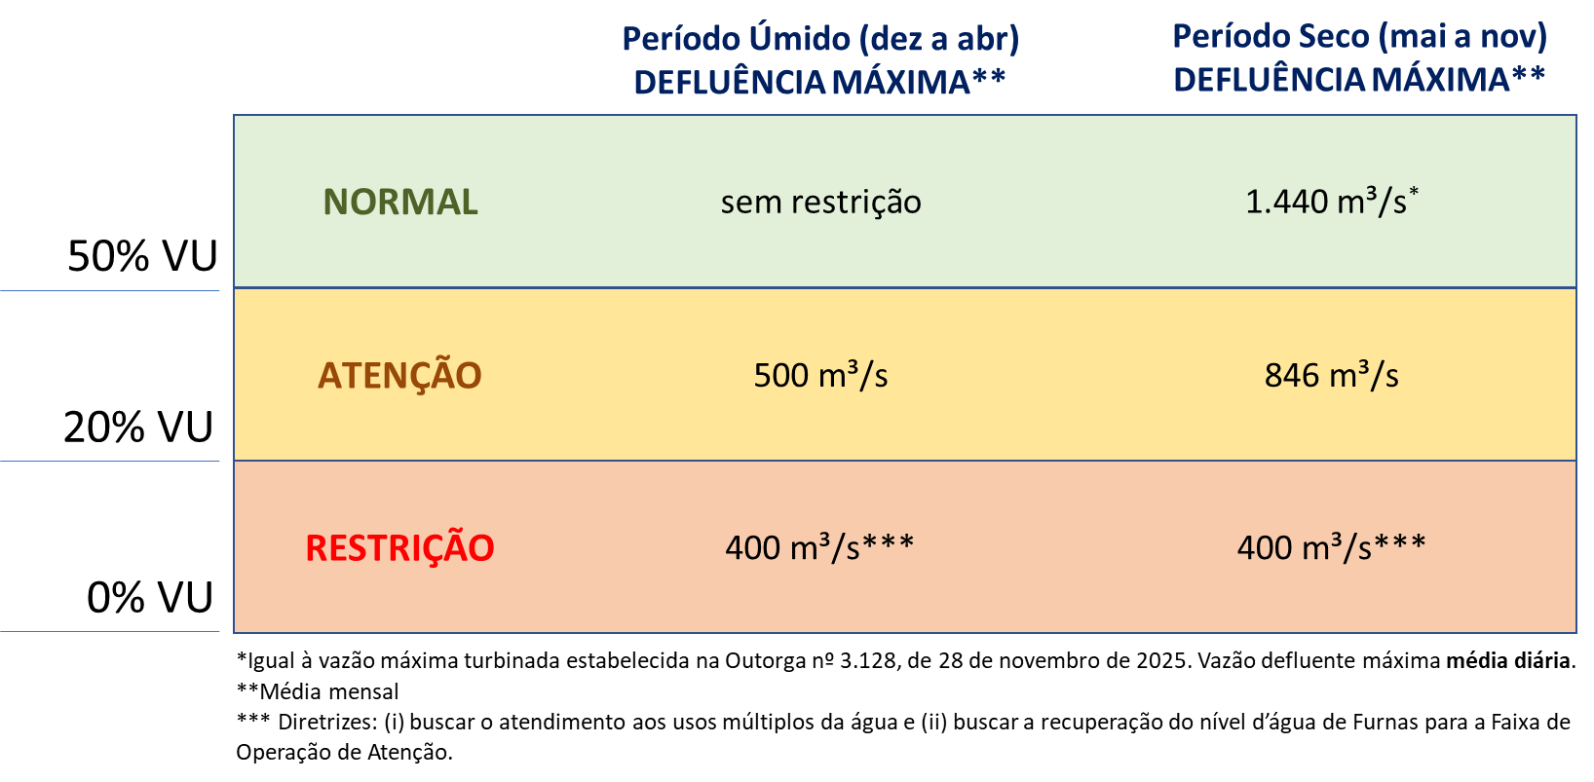
Segundo o item 4.2.14 do Manual de Referência da versão 16 do SUISHI, a defluência máxima de cada mês é determinada verificando-se a cota de montante média do mês e localizando na tabela que relaciona a defluência máxima com a cota de montante, a defluência máxima definida pela primeira curva com valor de cota de montante imediatamente inferior à cota média do mês.
Na versão 16.5.2, está implementada uma opção para não considerar um determinado campo da tabela. Na aba de “Regra de Operação - Defluência x Cota” da interface, o usuário deve clicar no campo desejado com o botão direito do mouse e selecionar a opção “não considerar”. Este campo será preenchido com “N/C”. Outra forma do modelo não considerar um determinado campo, é preenchendo este campo com -1.
A tabela que relaciona a defluência máxima com a cota de montante conforme regra operativa da UHE Furnas é apresentada abaixo:
Defluência máxima | jan | fev | mar | abr | mai | jun | jul | ago | set | out | nov | dez
400 | 750,00 | 750,00 | 750,00 | 750,00 | 750,00 | 750,00 | 750,00 | 750,00 | 750,00 | 750,00 | 750,00 | 750,00
500 | 755,36 | 755,36 | 755,36 | 755,36 | -1 | -1 | -1 | -1 | -1 | -1 | -1 | 755,36
846 | -1 | -1 | -1 | -1 | 755,36 | 755,36 | 755,36 | 755,36 | 755,36 | 755,36 | 755,36 | -1
1440 | -1 | -1 | -1 | -1 | 761,05 | 761,05 | 761,05 | 761,05 | 761,05 | 761,05 | 761,05 | -1
99999,99 | 761,05 | 761,05 | 761,05 | 761,05 | -1 | -1 | -1 | -1 | -1 | -1 | -1 | 761,05
Onde:
Cota mínima de montante = 750,00 m
Cota máxima de montante = 768,00 m
Para a definição da cota referente a 20% e 50% do volume útil, foram utilizadas as seguintes informações da UHE Furnas:
Volume mínimo = 5.733,00 hm³
Volume máximo = 22.950,00 hm³
Polinômio volume x cota:
PVC(0) | PVC(1) | PVC(2) | PVC(3) | PVC(4)
7,352458E+02 | 3,496580E-03 | -1,974370E-07 | 6,917049E-12 | -9,773650E-17
Cota referente a 20%VU (9.176,40 hm³) = 755,36 m
Cota referente a 50%VU (14.341,50 hm³) = 761,05 m
Para o aproveitamento de Mascarenhas de Moraes, a Resolução ANA nº 193, de 10 de maio de 2024 determina a regra operativa descrita a seguir:
“Art. 6º Ficam estabelecidas as seguintes faixas de operação para o reservatório de Marechal Mascarenhas de Moraes (Peixoto):
I - Faixa de Operação Normal – quando o nível d’água do reservatório for igual ou
superior ao que corresponder a 70% (setenta por cento) do volume útil;
II - Faixa de Operação de Atenção – quando o nível d’água do reservatório for inferior ao que corresponder a 70% (setenta por cento) do volume útil e igual ou superior ao que corresponder a 30% (trinta por cento) do volume útil; e
III - Faixa de Operação de Restrição – quando o nível d’água do reservatório for
inferior ao que corresponder a 30% (trinta por cento) do volume útil e igual ou superior ao que corresponder a 0% (zero por cento) do volume útil.
Art. 7º Ficam estabelecidas as seguintes condições de operação para o reservatório de Marechal Mascarenhas de Moraes (Peixoto) no período úmido:
I - na Faixa de Operação Normal não haverá restrição de vazão defluente máxima;
II - na Faixa de Operação de Atenção, a vazão defluente máxima média mensal
será de 500 m³/s (quinhentos metros cúbicos por segundo); e
III - na Faixa de Operação de Restrição, a vazão defluente máxima média mensal
será de 400 m³/s (quatrocentos metros cúbicos por segundo), devendo ser consideradas as seguintes diretrizes:
(i) buscar o atendimento aos usos múltiplos da água e
(ii) buscar a recuperação do nível d’água de Marechal Mascarenhas de Moraes (Peixoto) para a Faixa de Operação de Atenção.
Art. 8º Ficam estabelecidas as seguintes condições de operação para o reservatório de Marechal Mascarenhas de Moraes (Peixoto) no período seco:
I - na Faixa de Operação Normal não haverá restrição de vazão defluente máxima;
II - na Faixa de Operação de Atenção, a vazão defluente máxima média diária será
igual à vazão máxima turbinada estabelecida na outorga de direito de uso de recursos hídricos de Marechal Mascarenhas de Moraes (Peixoto); e
III - na Faixa de Operação de Restrição, a vazão defluente máxima média mensal
será de 400 m³/s (quatrocentos metros cúbicos por segundo), devendo ser consideradas as seguintes diretrizes:
(i) buscar o atendimento aos usos múltiplos da água e
(ii) buscar a recuperação do nível d’água de Marechal Mascarenhas de Moraes (Peixoto) para a Faixa de Operação de Atenção.”

A regra operativa para a UHE Mascarenhas de Moraes pode ser resumida da seguinte forma:
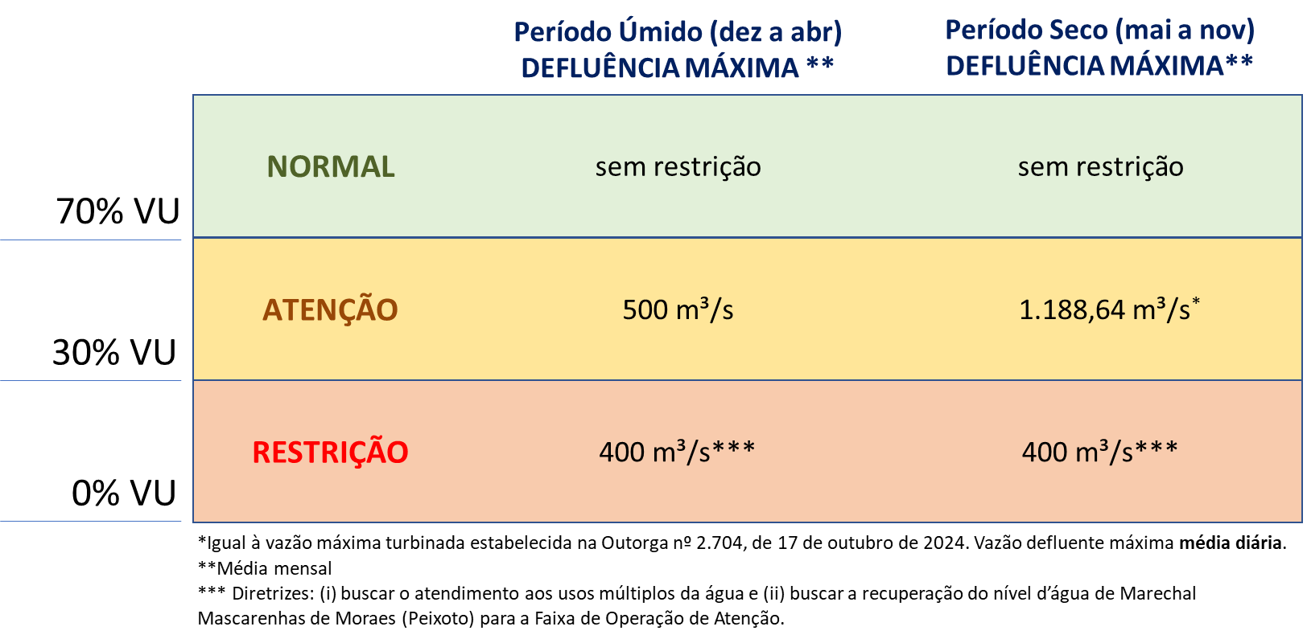
A tabela que relaciona a defluência máxima com a cota de montante, conforme regra operativa da UHE Mascarenhas de Moraes, é apresentada abaixo:

Defluência máxima | jan | fev | mar | abr | mai | jun | jul | ago | set | out | nov | dez
400 | 655,26 | 655,26 | 655,26 | 655,26 | 655,26 | 655,26 | 655,26 | 655,26 | 655,26 | 655,26 | 655,26 | 655,26
500 | 657,75 | 657,75 | 657,75 | 657,75 | -1 | -1 | -1 | -1 | -1 | -1 | -1 | 657,75
1188,64 | -1 | -1 | -1 | -1 | 657,75 | 657,75 | 657,75 | 657,75 | 657,75 | 657,75 | 657,75 | -1
99999,99 | 662,92 | 662,92 | 662,92 | 662,92 | 662,92 | 662,92 | 662,92 | 662,92 | 662,92 | 662,92 | 662,92 | 662,92
Onde:
Cota mínima de montante = 653,12 m
No entanto, é importante observar que para esta usina há uma restrição de volume mínimo de 13,23% do volume útil.
Cota máxima de montante = 666,12 m
Para a definição da cota referente a 13,23%, 30% e 70% do volume útil, foram utilizadas as seguintes informações da UHE Mascarenhas de Moraes:
Volume mínimo = 1.540,00 hm³
Volume máximo = 4.040,00 hm³
Polinômio volume x cota:
PCV(0) | PCV(1) | PCV(2) | PCV(3) | PCV(4)
6,417749E+02 | 8,088168E-03 | -3,698240E-07 | -7,110519E-11 | 9,123737E-15
Cota referente à restrição de cota mínima no modif (13,23% VU) = 655,26 m
Cota referente a 30%VU = 657,75 m
Cota referente a 70%VU = 662,92 m
O caso de referência foi simulado nas versões 16.6.4 do SUISHI e 5.8.17 do ENCAD, considerando as regras operativas da bacia do rio Grande definidas na Resolução ANA nº 193/2024.
Inicialmente, foi verificado se o cadastro das regras operativas das usinas Furnas e Mascarenhas de Moraes foi feito de forma correta, atendendo aos critérios definidos no manual do SUISHI. Esta validação poder ser feita pelo relatório gerado pelo SUISHI (COTAREG.REL), ao comparar a defluência máxima considerada pelo SUISHI (coluna QREGMAX) com a defluência máxima obtida a partir da consulta da cota média (coluna COTAM) à tabela que relaciona a cota de montante com a defluência máxima.
Foi verificado, através do arquivo cotareg.rel, que o cadastramento das restrições de defluência máxima de ambas as usinas está de acordo com a resolução.
Após a verificação da correta aplicação das regras operativas, foram analisadas se as vazões defluentes mensais (somas das variáveis QTUR e QVERT) não ultrapassaram os valores de defluência máxima conforme regra operativa de cada usina.
Para a UHE Furnas, foi verificada a violação da restrição de defluência máxima nos seguintes meses:
Mês | COTAM | Faixa operativa | QdefMax | QTUR | QVERT | Qdeflu | QdefMax foi violada?
mai/83 | 768 | Normal | 1440.00 | 1379.12 | 148.11 | 1527.23 | sim
jun/83 | 768 | Normal | 1440.00 | 1387.62 | 870.5 | 2258.12 | sim
set/83 | 768 | Normal | 1440.00 | 1383.03 | 468.49 | 1851.52 | sim
out/83 | 768 | Normal | 1440.00 | 1382.02 | 420.07 | 1802.09 | sim
nov/83 | 768 | Normal | 1440.00 | 1385.07 | 592.51 | 1977.58 | sim
No entanto, é importante observar que, para todos os meses com violação, o reservatório de Furnas se encontra na cota máxima (768 m). Portanto, não houve como reservar a água no reservatório e, por este motivo, foi necessário defluir o excedente.
Para a UHE Mascarenhas de Moraes não foi verificada nenhuma violação da restrição de defluência máxima.
A Resolução ANA nº 193, de 10 de maio de 2024 estabelece ainda a seguinte regra operativa para as usinas Marimbondo e Água Vermelha:
“Art. 9º Quando o reservatório de Furnas estiver operando nas Faixas de Operação Normal ou Atenção, deverá ser observado o atendimento de um nível d’água mínimo nos reservatórios de Marimbondo e Água Vermelha superior ou igual ao que corresponder a 15% (quinze por cento) de seus volumes úteis.”
Na versão 16.6.4 do SUISHI, foi finalizada a implementação da regra operativa que restringe o volume mínimo de uma determinada usina condicionada ao volume de outra usina a montante. Para utilizar esta funcionalidade é necessário ativar em “Dados do Caso” o flag de controle “Considera Regras de Operação – Volume Mínimo Jusante x Volume Montante”.
Em “Usinas hidrelétricas”, selecionar “Regras de Operação – Volume Mínimo Jusante x Volume Montante” para cadastrar as seguintes regras de Água Vermelha e Marimbondo:
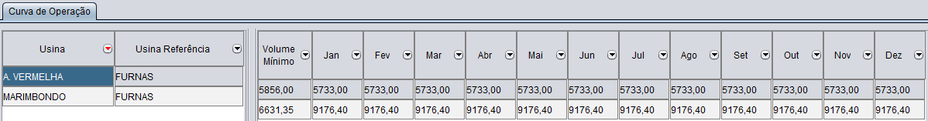
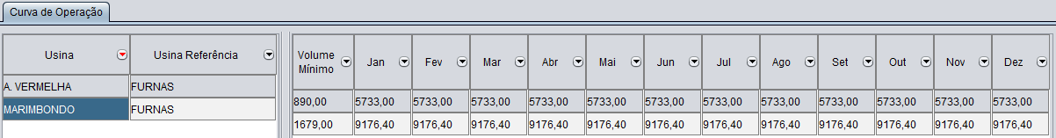
Em todo o período de simulação, a UHE Furnas encontra-se na faixa normal ou de atenção, com volume útil acima de 20%, e os reservatórios de Marimbondo e Água Vermelha se mantiveram acima de 15% de seus respectivos volumes úteis. A figura a seguir apresenta os percentuais de volume útil destas usinas para os últimos cinco anos do histórico, para apresentar o período no qual os reservatórios de Marimbondo e Água Vermelha foram limitados em 15% de volume útil.
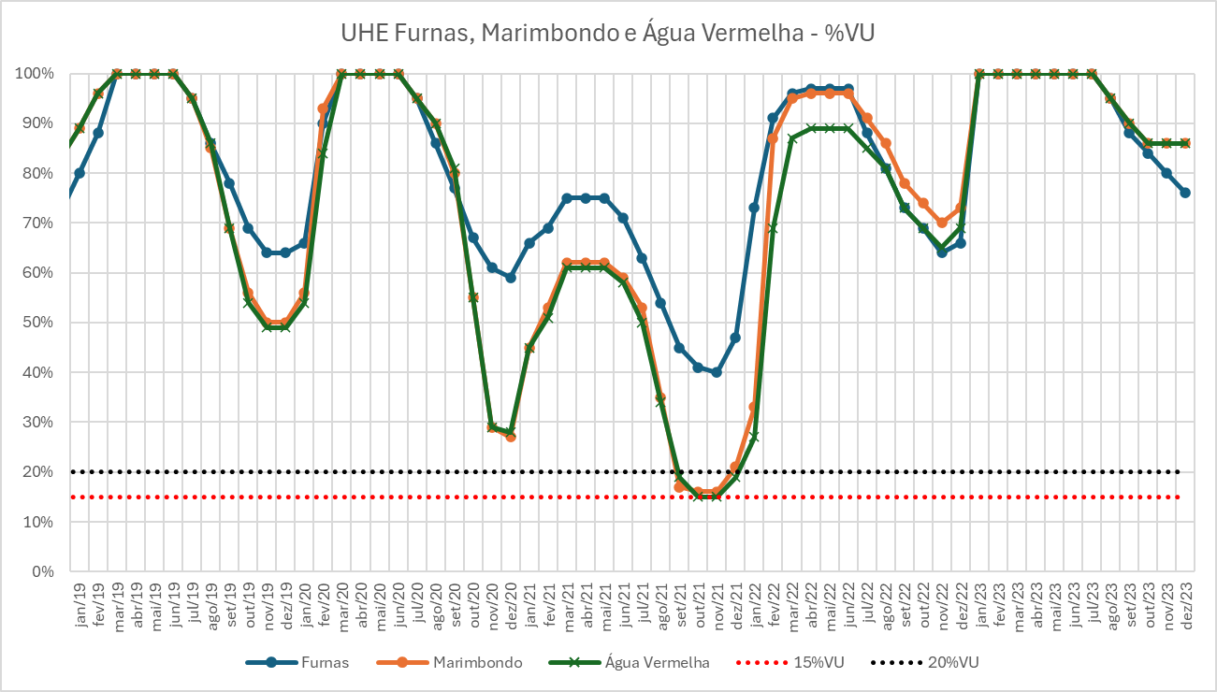
Teste aprovado.

Teste 6: Regras operativas da bacia do rio Paranaíba
Converter e executar um caso de energia firme a partir de um deck NEWAVE. Cadastrar as regras operativas da bacia do rio Paranaíba, conforme Resolução ANA nº 194, de 10 de maio de 2024. Executar o caso e verificar o atendimento das regras de operação durante todo o horizonte de simulação através dos arquivos USIHID das usinas do rio Paranaíba. Devem ser examinadas a restrição de defluência máxima em Emborcação e Itumbiara e volume mínimo em São Simão.
A Resolução ANA nº 194, de 10 de maio de 2024 determina as condições de operação do aproveitamento hidrelétrico de Emborcação, integrante da bacia do rio Paranaíba, da seguinte forma:
“Art. 2º Para fins de operação do Sistema Hídrico do Rio Paranaíba, ficam definidos os seguintes períodos:
I - período úmido: de dezembro a abril; e
II - período seco: de maio a novembro.
Art. 3º Ficam estabelecidas as seguintes faixas de operação para o reservatório de Theodomiro Carneiro Santiago (Emborcação):
I - Faixa de Operação Normal – quando o nível d’água do reservatório for igual ou superior ao que corresponder a 50% (cinquenta por cento) do volume útil;
II - Faixa de Operação de Atenção – quando o nível d’água do reservatório for inferior ao que corresponder a 50% (cinquenta por cento) do volume útil, e igual ou superior ao que corresponder a 20% (vinte por cento) do volume útil; e
III - Faixa de Operação de Restrição – quando o nível d’água do reservatório for inferior ao que corresponder a 20% (vinte por cento) do volume útil, e igual ou superior ao que corresponder a 0% (zero por cento) do volume útil.
Art. 4º Ficam estabelecidas as seguintes condições de operação para o reservatório de Theodomiro Carneiro Santiago (Emborcação) no período úmido:
I - na Faixa de Operação Normal, não haverá restrição de vazão defluente máxima;
II - na Faixa de Operação de Atenção, a vazão defluente máxima média mensal será de 140 m³/s (cento e quarenta metros cúbicos por segundo); e
III – na Faixa de Operação de Restrição, a vazão defluente máxima média mensal será de 140 m³/s (cento e quarenta metros cúbicos por segundo), devendo ser consideradas as seguintes diretrizes: (i) buscar o atendimento aos usos múltiplos da água e (ii) buscar a recuperação do nível d’água de Theodomiro Carneiro Santiago (Emborcação) para a Faixa de Operação de Atenção.
Art. 5º Ficam estabelecidas as seguintes condições de operação para o reservatório de Theodomiro Carneiro Santiago (Emborcação) no período seco:
I - na Faixa de Operação Normal, a vazão defluente máxima média diária será igual à vazão máxima turbinada estabelecida na outorga de direito de uso de recursos hídricos de Theodomiro Carneiro Santiago (Emborcação);
II - na Faixa de Operação de Atenção, a vazão defluente máxima média mensal será de 786 m³/s (setecentos e oitenta e seis metros cúbicos por segundo); e
III - na Faixa de Operação de Restrição, a vazão defluente máxima média mensal será de 524 m³/s (quinhentos e vinte e quatro metros cúbicos por segundo), devendo ser consideradas as seguintes diretrizes: (i) buscar o atendimento aos usos múltiplos da água e (ii) buscar a recuperação do nível d’água de Theodomiro Carneiro Santiago (Emborcação) para a Faixa de Operação de Atenção.”

A regra operativa para a UHE Emborcação pode ser resumida no diagrama a seguir:
A tabela que relaciona a defluência máxima com a cota de montante conforme regra operativa da UHE Emborcação é apresentada abaixo:
Defluência máxima | jan | Fev | mar | abr | mai | jun | jul | ago | set | out | nov | dez
140 | 615,00 | 615,00 | 615,00 | 615,00 | -1 | -1 | -1 | -1 | -1 | -1 | -1 | 615,00
524 | -1 | -1 | -1 | -1 | 615,00 | 615,00 | 615,00 | 615,00 | 615,00 | 615,00 | 615,00 | -1
786 | -1 | -1 | -1 | -1 | 629,28 | 629,28 | 629,28 | 629,28 | 629,28 | 629,28 | 629,28 | -1
972 | -1 | -1 | -1 | -1 | 643,89 | 643,89 | 643,89 | 643,89 | 643,89 | 643,89 | 643,89 | -1
99999,99 | 643,89 | 643,89 | 643,89 | 643,89 | -1 | -1 | -1 | -1 | -1 | -1 | -1 | 643,89
Onde:
Cota mínima de montante = 615,00 m
Cota máxima de montante = 661,00 m
Para a definição da cota referente a 20% e 50% do volume útil, foram utilizadas as seguintes informações da UHE Emborcação:
Volume mínimo = 4.669,00 hm³
Volume máximo = 17.725,00 hm³
Polinômio volume x cota:
PCV(0) | PCV(1) | PCV(2) | PCV(3) | PCV(4)
5.680898E+02 | 1.450600E-02 | -1.202799E-06 | 5.830299E-11 | -1.124500E-15
Cota referente a 20%VU (7.280,20 hm³) = 629,28 m
Cota referente a 50%VU (11.197,00 hm³) = 643,89 m

Para o aproveitamento de Itumbiara, a Resolução ANA nº 194, de 10 de maio de 2024 determina a regra operativa descrita a seguir:
“Art. 6º Ficam estabelecidas as seguintes faixas de operação para o reservatório de Itumbiara:
I - Faixa de Operação Normal – quando o nível d’água do reservatório for igual ou superior ao que corresponder a 40% (quarenta por cento) do volume útil;
II - Faixa de Operação Atenção – quando o nível d’água do reservatório for inferior ao que corresponder a 40% (quarenta por cento) do volume útil, e igual ou superior ao que corresponder a 20% (vinte por cento) do volume útil; e
III - Faixa de Operação Restrição – quando o nível d’água do reservatório for inferior ao que corresponder a 20% (vinte por cento) do volume útil, e igual ou superior ao que corresponder a 0% (zero por cento) do volume útil.
Art. 7º Ficam estabelecidas as seguintes condições de operação para o reservatório de Itumbiara no período úmido:
I - na Faixa de Operação Normal, não haverá restrição de vazão defluente máxima;
II - na Faixa de Operação de Atenção, a vazão defluente máxima média mensal será de 784 m³/s (setecentos e oitenta e quatro metros cúbicos por segundo); e
III – na Faixa de Operação de Restrição, a vazão defluente máxima média mensal será de 490 m³/s (quatrocentos e noventa metros cúbicos por segundo), devendo ser consideradas as seguintes diretrizes: (i) buscar o atendimento aos usos múltiplos da água e (ii) buscar a recuperação do nível d’água de Itumbiara para a Faixa de Operação de Atenção.
Art. 8º Ficam estabelecidas as seguintes condições de operação para o reservatório de Itumbiara no período seco:
I - na Faixa de Operação Normal, a vazão defluente máxima média diária será igual à vazão máxima turbinada estabelecida na outorga de direito de uso de recursos hídricos de Itumbiara;
II - na Faixa de Operação de Atenção, a vazão defluente máxima média mensal será de 1.960 m³/s (um mil e novecentos e sessenta metros cúbicos por segundo); e
III - na Faixa de Operação de Restrição, a vazão defluente máxima média mensal será de 1.470 m³/s(um mil e quatrocentos e setenta metros cúbicos por segundo), devendo ser consideradas as seguintes diretrizes: (i) buscar o atendimento aos usos múltiplos da água e (ii) buscar a recuperação do nível d’água de Itumbiara para a Faixa de Operação de Atenção”

A regra operativa para a UHE Itumbiara pode ser resumida da seguinte forma:
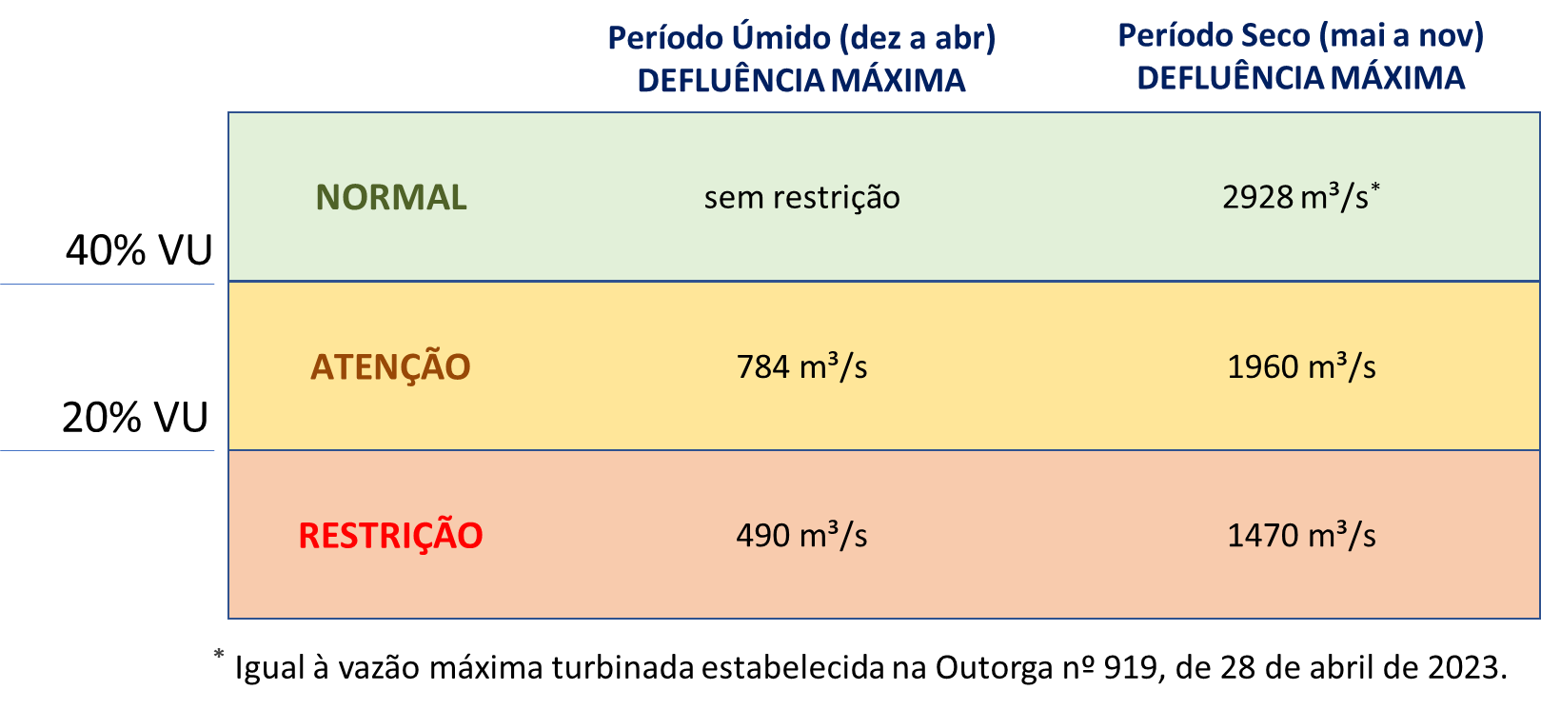
A tabela que relaciona a defluência máxima com a cota de montante, conforme regra operativa da UHE Itumbiara, é apresentada abaixo:
Defluência máxima | jan | fev | mar | abr | mai | jun | jul | ago | set | out | nov | dez
490 | 495,00 | 495,00 | 495,00 | 495,00 | -1 | -1 | -1 | -1 | -1 | -1 | -1 | 495,00
784 | 502,55 | 502,55 | 502,55 | 502,55 | -1 | -1 | -1 | -1 | -1 | -1 | -1 | 502,55
1470 | -1 | -1 | -1 | -1 | 495,00 | 495,00 | 495,00 | 495,00 | 495,00 | 495,00 | 495,00 | -1
1960 | -1 | -1 | -1 | -1 | 502,55 | 502,55 | 502,55 | 502,55 | 502,55 | 502,55 | 502,55 | -1
2928 | -1 | -1 | -1 | -1 | 508,14 | 508,14 | 508,14 | 508,14 | 508,14 | 508,14 | 508,14 | -1
99999,99 | 508,14 | 508,14 | 508,14 | 508,14 | -1 | -1 | -1 | -1 | -1 | -1 | -1 | 508,14
Onde:
Cota mínima de montante = 495,00 m
Cota máxima de montante = 520,00 m
Para a definição da cota referente a 20% e 40% do volume útil, foram utilizadas as seguintes informações da UHE Itumbiara:
Volume mínimo = 4.573,00 hm³
Volume máximo = 17.027,00 hm³
Polinômio volume x cota:

PCV(0) | PCV(1) | PCV(2) | PCV(3) | PCV(4)
4.711648E+02 | 7.280540E-03 | -5.609890E-07 | 2.597760E-11 | -4.845359E-16
Cota referente a 20%VU (9.176,40 hm³) = 502,55 m
Cota referente a 40%VU (14.341,50 hm³) = 508,14 m
Analogamente à verificação realizada no teste anterior para a bacia do Rio Grande, foi feita a validação do cadastro das regras operativas das usinas da bacia do rio Paranaíba, conforme critérios definidos no manual do SUISHI.
Em relação à restrição de defluência máxima, não foi verificada nenhuma violação tanto para a UHE Emborcação quanto para a UHE Itumbiara.
A Resolução ANA nº 194, de 10 de maio de 2024, estabelece ainda a seguinte regra operativa para a usina São Simão:
“Art. 9º Quando o reservatório de Itumbiara estiver operando nas Faixas de Operação Normal e de Atenção, deverá ser observado o atendimento de um nível d’água mínimo no reservatório de São Simão superior ou igual ao que corresponder a 15% (quinze por cento) do volume útil.”
Após a ativação do flag “Considera Regras de Operação – Volume Mínimo Jusante x Volume Montante”, cadastrar a seguinte regra operativa da UHE São Simão, condicionada ao nível do reservatório da UHE Itumbiara:
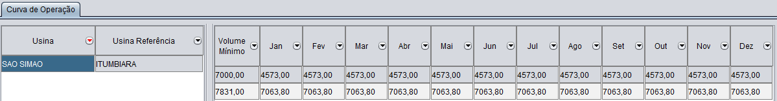
Onde:
Para a definição da cota referente a 15% do volume útil da UHE São Simão, foram utilizadas as seguintes informações:
Volume mínimo = 7.000,00 hm³
Volume máximo = 12.540,00 hm³
Polinômio volume x cota:
PCV(0) | PCV(1) | PCV(2) | PCV(3) | PCV(4)
3.583289E+02 | 8.617260E-03 | -8.842659E-07 | 5.293249E-11 | -1.241960E-15
Cota referente a 15%VU (7.831,00 hm³) = 392,33 m

Em relação à restrição de volume mínimo em São Simão, foi observado apenas um mês com volume útil menor do que 15% no período de simulação. No entanto, nesse mês o reservatório de Itumbiara encontra-se na faixa de restrição e, portanto, não há violação da restrição de volume mínimo em São Simão. O gráfico a seguir apresenta os valores de cota e volume de São Simão para esse mês.
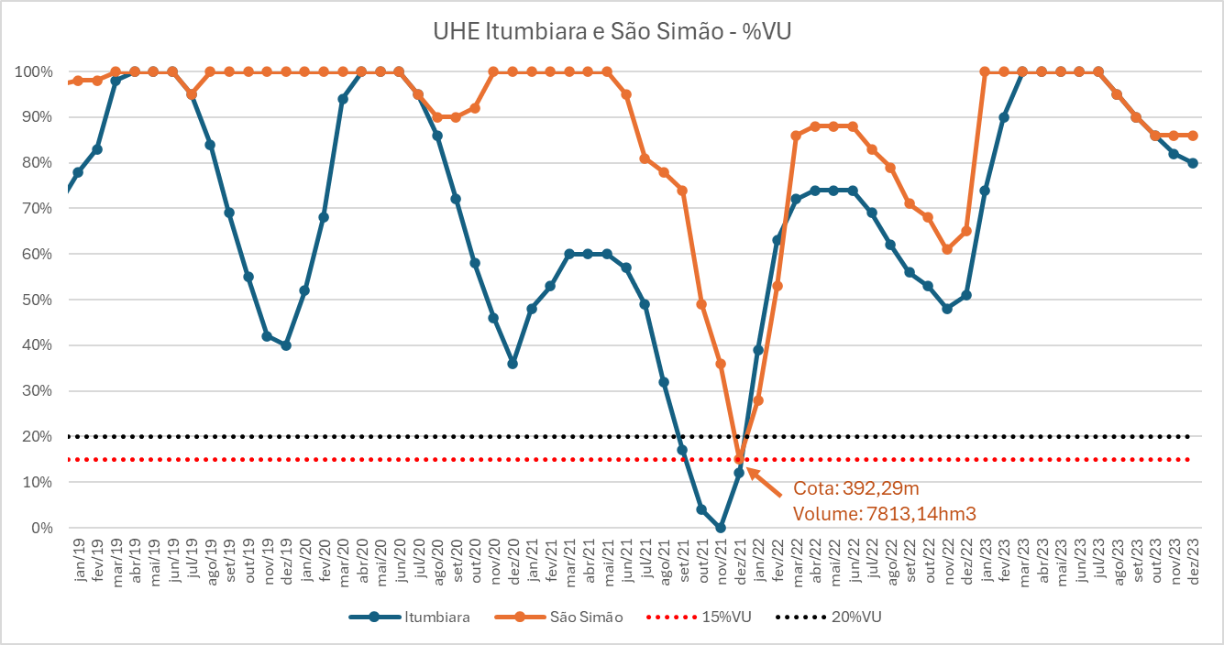
Teste aprovado.

Teste 7: Regra operativa da UHE Jurumirim (A. A. Laydner)
Converter e executar um caso de energia firme a partir de um deck NEWAVE. Cadastrar regras operativas da bacia do rio Paranapanema, conforme Resolução ANA nº 132, de 10 de outubro de 2022. Executar um caso priorizando a regra de defluência máxima de 90 m³/s quando esta usina estiver na faixa de restrição. Verificar o atendimento desta priorização através da análise do arquivo cotareg.rel.
Existem regras de operação em que, em determinadas condições, a restrição de vazão mínima é superior à restrição de defluência máxima. Isso ocorre com a restrição de defluência máxima da faixa de restrição da UHE Jurumirim, conforme resumido na figura abaixo:
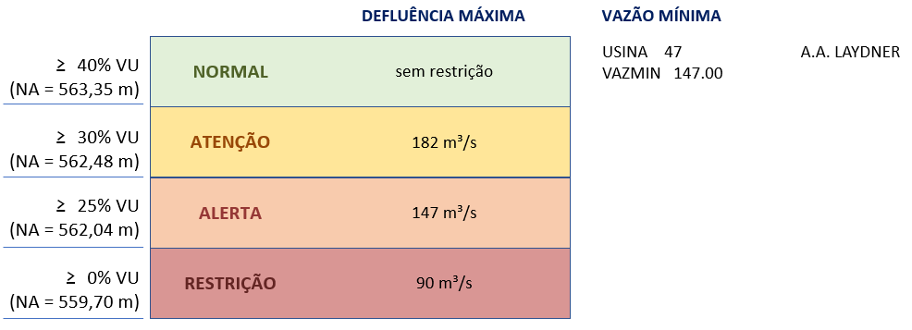
Na versão 16 do SUISHI, existe uma crítica na regra cota x defluência máxima que não permite que sejam informados valores de defluência máxima menores que os de defluência mínima.
Na versão 16.5.0, foram feitas adaptações do código fonte e da interface gráfica do modelo SUISHI de modo a permitir a priorização da restrição de defluência máxima em relação à restrição de defluência mínima. Criou-se um flag por usina para ativar esta funcionalidade, permitindo que o usuário informe um valor de defluência máxima menor que a restrição de vazão mínima:
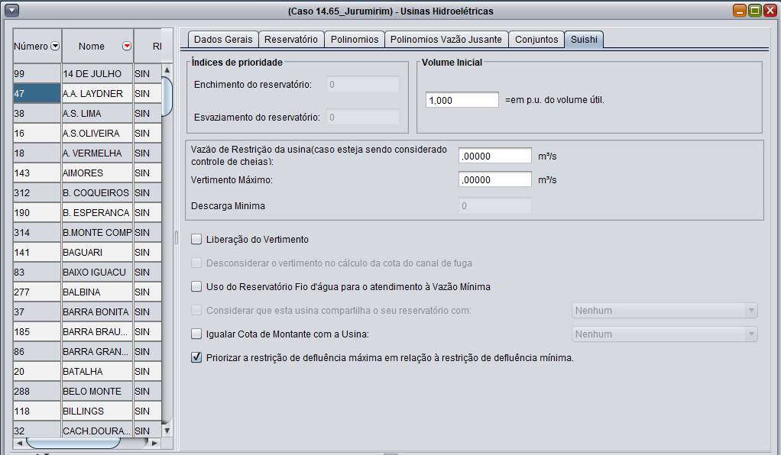
A tabela que relaciona a defluência máxima com a cota de montante conforme regra operativa da UHE Jurumirim, definida na Resolução ANA nº 132/2022, é apresentada abaixo:

Defluência máxima | jan | fev | mar | abr | mai | jun | jul | ago | set | out | nov | dez
90,00 | 559,70 | 559,70 | 559,70 | 559,70 | 559,70 | 559,70 | 559,70 | 559,70 | 559,70 | 559,70 | 559,70 | 559,70
147,00 | 562,04 | 562,04 | 562,04 | 562,04 | 562,04 | 562,04 | 562,04 | 562,04 | 562,04 | 562,04 | 562,04 | 562,04
182,00 | 562,48 | 562,48 | 562,48 | 562,48 | 562,48 | 562,48 | 562,48 | 562,48 | 562,48 | 562,48 | 562,48 | 562,48
99999,99 | 563,35 | 563,35 | 563,35 | 563,35 | 563,35 | 563,35 | 563,35 | 563,35 | 563,35 | 563,35 | 563,35 | 563,35
Ao avaliar o arquivo cotareg.rel na versão 16.5.1, verificou-se que para uma mesma faixa de cotas o SUISHI está adotando diferentes valores de defluências máximas (90 e 147 m³/s):
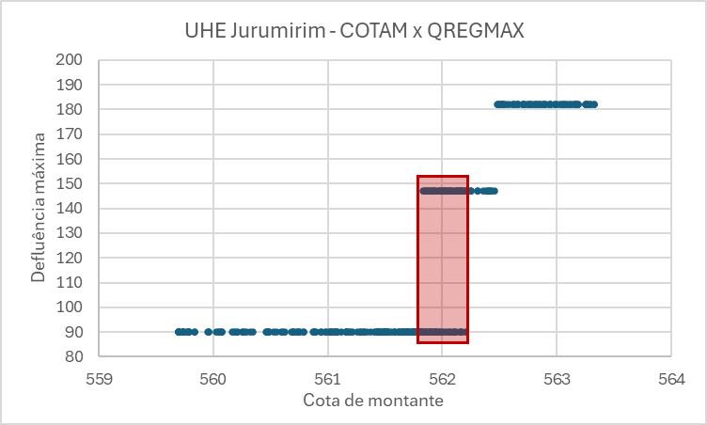
Após ajuste na funcionalidade defluência máxima x cota de montante na versão 16.5.2, a defluência máxima passou a ser considerada adequadamente. O gráfico a seguir apresenta o resultado obtido ao simular este caso nas versões 16.6.4 do SUISHI e 5.8.17 do ENCAD:
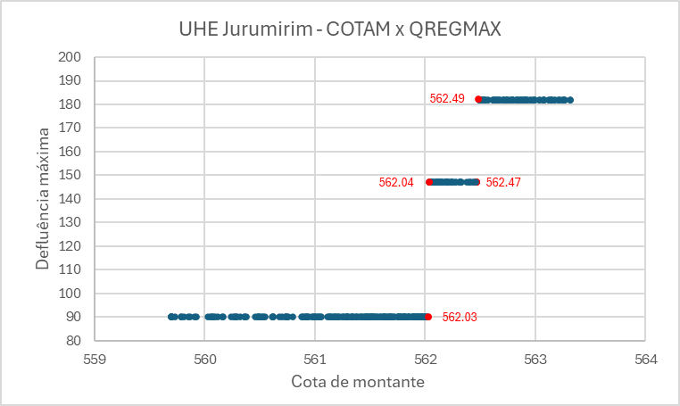
Teste aprovado.

Teste 8: Regra operativa da UHE Marimbondo
Converter e executar o caso de referência nas versões 16.6.4 do SUISHI e 5.8.17 do ENCAD, considerando as regras operativas da outorga da UHE Marimbondo, conforme Outorga ANA nº 1.648, de 24 de junho de 2025. Verificar o atendimento das regras de operação durante todo o horizonte de simulação através do arquivo vazaovolmax.rel.
A outorga da UHE Marimbondo (Outorga nº 1.648/2025) apresenta uma restrição de nível máximo em função da vazão afluente:
Art. 2º “§ 2o Enquanto o nível máximo operativo a montante de 445,21 m não for afastado, a operação do reservatório da UHE Marimbondo deverá respeitar a tabela a seguir, fazendo-se as interpolações para valores intermediários de vazões afluentes:
Vazão afluente (m³/s) | NA máx operativo  (m)
Até 2.700* | 445,21
3.000 | 445,19
4.000 | 445,10
5.000 | 444,98
6.000 | 444,83
7.000 | 444,61
8.000 | 444,40
9.000 | 444,11
10.000 | 443,74
10.500 | 443,50
*Situação correspondente ao período de estiagem (maio a outubro).”
A restrição de nível máximo operativo condicionada à vazão afluente deve ser interpretada da seguinte forma:
- Vazões afluentes até 2.700 m³/s: a restrição do Nível Máximo Operativo de 445,21 m aplica-se especificamente à situação correspondente ao período de estiagem (maio a outubro).
- Vazões afluentes iguais ou superiores a 3.000 m³/s: as restrições de nível (rebaixamento progressivo de 445,19 m até 443,50 m) devem ser observadas em qualquer período do ano em que essas afluências ocorrerem.
Vazões afluentes mais altas exigem níveis de reservatório mais baixos para manter a folga de segurança (bordas livres) sob o tabuleiro da ponte, independentemente do mês civil, embora tais vazões sejam naturalmente mais frequentes no período úmido.
Na versão 16.5.3, está disponível uma funcionalidade que permite restringir o volume máximo do reservatório em função da sua vazão afluente, considerando interpolações dos volumes para valores intermediários de vazão afluente.
Esta funcionalidade pode ser ativada na aba de “Flags de Controle”:
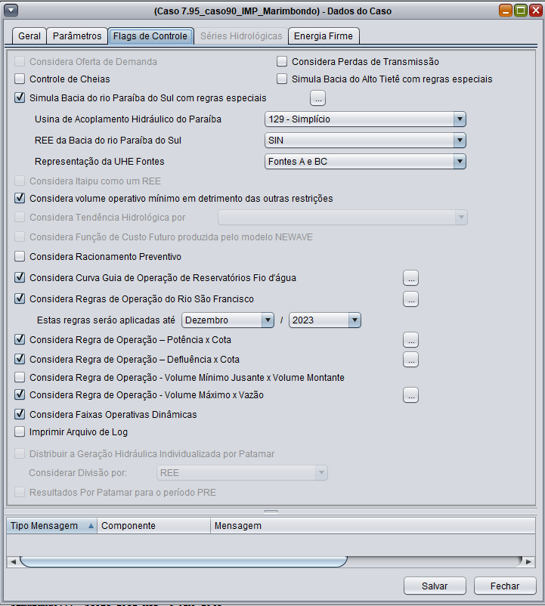
A tabela que relaciona o volume máximo à vazão afluente para a UHE Marimbondo é definida a seguir:
Vol máx (hm³) | Vazão afluente (m³/s)
Vol máx (hm³) | jan | fev | mar | abr | mai | jun | jul | ago | set | out | nov | dez
4994,45 | 10500 | 10500 | 10500 | 10500 | 10500 | 10500 | 10500 | 10500 | 10500 | 10500 | 10500 | 10500
5085,59 | 10000 | 10000 | 10000 | 10000 | 10000 | 10000 | 10000 | 10000 | 10000 | 10000 | 10000 | 10000
5228,08 | 9000 | 9000 | 9000 | 9000 | 9000 | 9000 | 9000 | 9000 | 9000 | 9000 | 9000 | 9000
5341,55 | 8000 | 8000 | 8000 | 8000 | 8000 | 8000 | 8000 | 8000 | 8000 | 8000 | 8000 | 8000
5424,80 | 7000 | 7000 | 7000 | 7000 | 7000 | 7000 | 7000 | 7000 | 7000 | 7000 | 7000 | 7000
5513,06 | 6000 | 6000 | 6000 | 6000 | 6000 | 6000 | 6000 | 6000 | 6000 | 6000 | 6000 | 6000
5573,91 | 5000 | 5000 | 5000 | 5000 | 5000 | 5000 | 5000 | 5000 | 5000 | 5000 | 5000 | 5000
5623,00 | 4000 | 4000 | 4000 | 4000 | 4000 | 4000 | 4000 | 4000 | 4000 | 4000 | 4000 | 4000
5660,14 | 3000 | 3000 | 3000 | 3000 | 3000 | 3000 | 3000 | 3000 | 3000 | 3000 | 3000 | 3000
5668,35 | -1 | -1 | -1 | -1 | 2700 | 2700 | 2700 | 2700 | 2700 | 2700 | -1 | -1

Os volumes foram obtidos a partir das cotas definidas na outorga e do polinômio volume x cota do reservatório cadastrado no arquivo HIDR.dat.
Polinômio volume x cota:
PVC(0) | PVC(1) | PVC(2) | PVC(3) | PVC(4)
4,1789380E+02 | 1,1171400E-02 | -2,2937690E-06 | 2,9099480E-10 | -1,4826000E-14
Interface gráfica
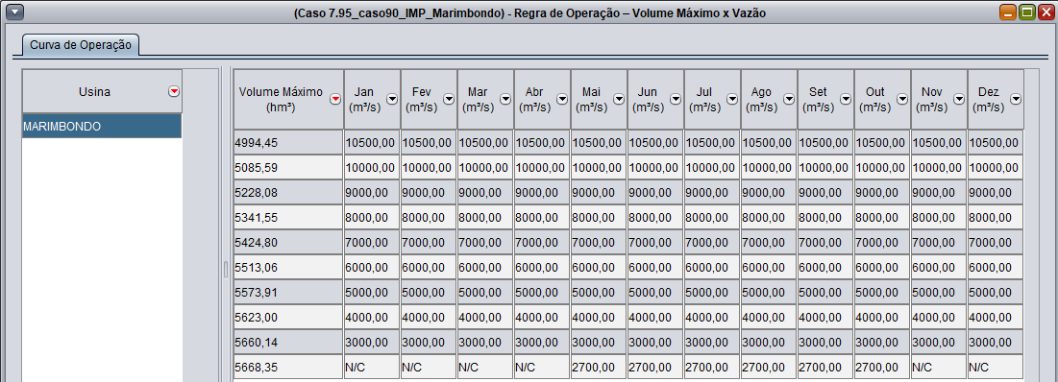
A primeira coluna indica a UHE na qual as curvas serão aplicadas. A segunda coluna indica os valores de volume máximo operativo. As colunas seguintes indicam os intervalos de vazão afluente para cada mês.
A regra funciona da seguinte maneira: o SUISHI verifica, no início de cada período, a vazão afluente (QAFL) à usina e percorre a curva de vazões indo do menor valor até o maior valor informado, verificando se a vazão é igual a algum valor informado na curva ou se é intermediária a dois valores (𝑄𝐴𝐹𝐿𝐼𝑁𝐹≤𝑄𝐴𝐹𝐿<𝑄𝐴𝐹𝐿𝑆𝑈𝑃). Caso a vazão afluente coincida com algum valor da curva ou fique menor ou igual ao menor valor de vazão da curva, o volume máximo adotado é o correspondente valor da vazão presente na curva. Entretanto, caso a vazão afluente fique dentro de um intervalo de pontos, o volume máximo a ser utilizado é encontrado via interpolação linear.
OBS: linhas com valor de vazão igual a -1, que são exibidas na interface como N/C, indicam que a restrição deve ser ignorada naquele mês.
O relatório vazaovolmax.rel foi criado para auxiliar na verificação da aplicação da regra.
O volume máximo de cada período, ${Vmax}_{i},$ é obtido segundo a formulação:
$${Volmax}_{i}=\frac{\left({Qafl}_{i}-{Qafl}_{i,inf}\right)*\left({Volmax}_{i,sup}-{Volmax}_{i,inf}\right)}{\left({Qafl}_{i,sup}-{Qafl}_{i,inf}\right)}$$
Onde:
${Qafl}_{i}$: é a vazão afluente do período $i$;
${Qafl}_{i,inf}$: é o limite inferior da vazão afluente do período $i$;
${Qafl}_{i,sup}$: é o limite superior da vazão afluente do período $i$;
${Volmax}_{i,inf}$: é o limite inferior do volume máximo do período $i$;
${Volmax}_{i,sup}:$ é o limite superior do volume máximo do período $i$.
O caso de referência foi simulado nas versões 16.6.4 do SUISHI e 5.8.17 do ENCAD, considerando a regra operativa da UHE Marimbondo.
O volume máximo calculado para cada período foi comparado com o valor impresso no arquivo vazaovolmax.rel e não foram observadas diferenças entre os valores.
Adicionalmente, verificou-se que não ocorrem valores de volume final (VOLF) superiores aos respectivos volumes máximos (VOLMAX).
Teste aprovado.

Teste 9: Representação da UHE Fontes
Converter e executar o caso de referência nas versões 16.6.4 do SUISHI e 5.8.17 do ENCAD, considerando as regras operativas da bacia do Paraíba do Sul e a representação da UHE Fontes como Fontes C e AB. Verificar se a representação de Fontes está adequada.
No PMO de 09/2022, o ONS passou a considerar uma nova forma de representar a UHE Fontes, pois verificou que esta usina não estava sendo representada da forma como é operada. Em relação ao que é considerado hoje no SUISHI, é necessário trocar Fontes A por Fontes C e Fontes BC por Fontes AB e representar o desvio de 5,5 m³/s para a calha da CEDAE, anteriormente a montante de Pereira Passos, a montante de Fontes C, conforme diagrama abaixo:
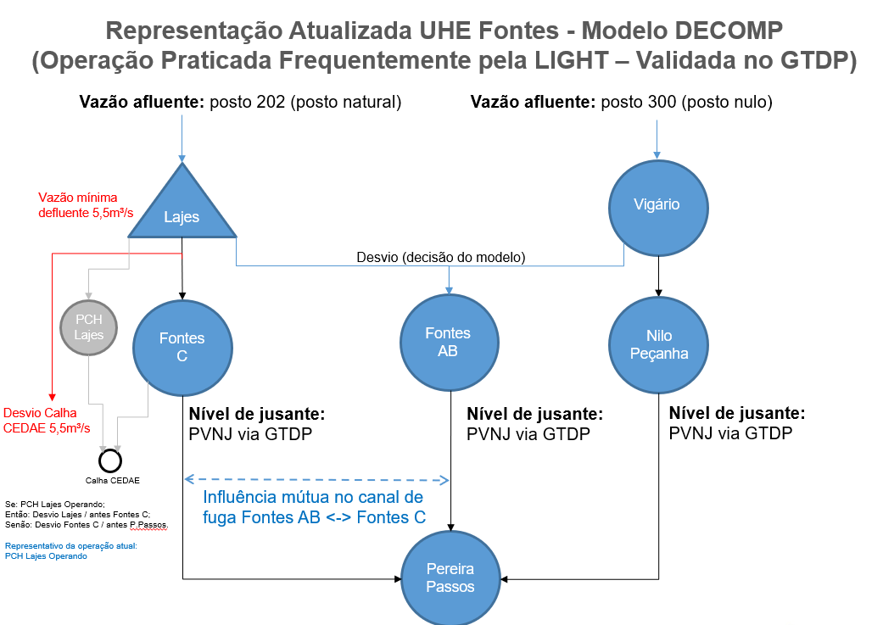
Os códigos NEWAVE atuais de Fontes A e BC são 183 e 184, e as usinas Fontes C e AB estão representadas pelos códigos 146 e 147, respectivamente.
Na versão 16.5.0, foi feita a adaptação do código fonte e da interface gráfica do modelo SUISHI de modo a permitir que o usuário defina o tipo de representação a ser adotada para a UHE Fontes na simulação da operação das regras especiais das usinas do Paraíba do Sul. As escolhas são feitas entre as opções: (i) Fontes A e BC e (ii) Fontes C e AB, cada qual representadas por diferentes códigos no arquivo de entrada de dados do modelo NEWAVE.
A escolha da representação de Fontes é feita em “Configurações Gerais”, na janela de “Dados do Caso” e na aba “Flags de Controle”.
A figura a seguir mostra a alteração no arquivo shp.dat ou shp.eas. Quando escolhida a representação da UHE Fontes como Fontes C e AB (à direita), as vazões turbinadas máximas são apresentadas para as usinas 146 (Fontes C) e 147 (Fontes AB).
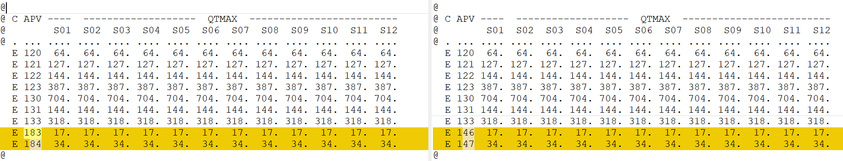
A figura de representação apresentada na interface Encad se adapta à representação escolhida.
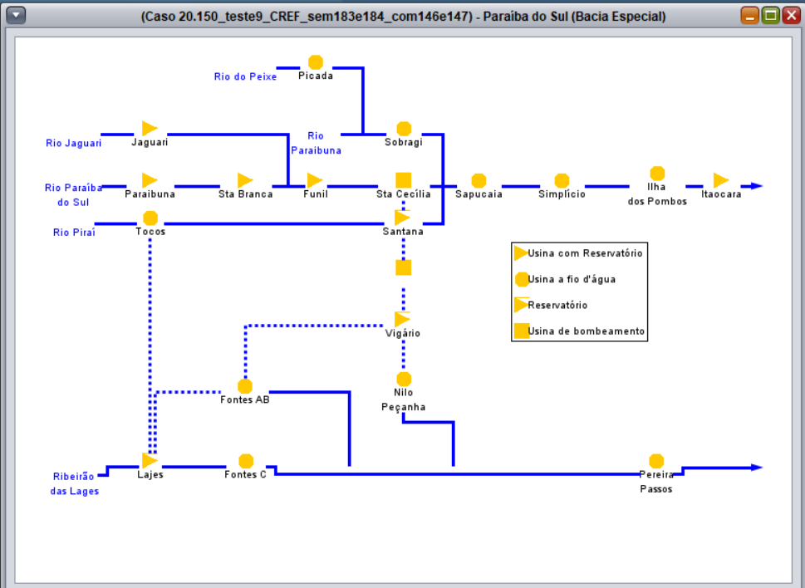
Para o teste foram adotados os dados de Fontes A para Fontes C e os dados de Fontes BC para Fontes AB.
No caso de referência, o desvio d’água para a calha da CEDAE é representado no arquivo dsvagua na usina Pereira Passos, ou seja, a jusante de Fontes. Por este motivo, na versão 16.6.4, quando a representação de Fontes é feita por Fontes A e Fontes BC, a retirada da calha da CEDAE é realizada a jusante de Fontes A, e seu valor default é zero. Foi considerado este valor zerado, dado que a retirada da calha já está representada em Pereira Passos.
Quando a representação de Fontes for feita por Fontes C e Fontes AB, a retirada da calha da CEDAE passa a ser realizada a montante de Fontes C com o valor default de 5,5 m³/s. Portanto, se o caso utilizado já estiver com a representação da calha como desvio em Pereira Passos, é necessário desconsiderar o desvio ou a retirada da calha para não duplicar o abatimento de 5,5 m³/s referente à calha da CEDAE.

Converter e executar o caso de referência considerando a representação da UHE Fontes como Fontes A e BC. Considerar o valor de 5,5 m³/s para a retirada da calha e substituir por zero o desvio d’água em Pereira Passos. Verificar se o resultado é idêntico ao caso de referência.
O primeiro teste tem como objetivo verificar se a retirada da calha, ao considerar a representação da usina Fontes como Fontes A e BC, é feita a jusante da usina Fontes A. Para este teste, foi utilizado o caso de referência com a representação de Fontes como Fontes A e BC, considerando a retirada da calha de 5,5 m³/s e substituindo por zero o desvio de água em Pereira Passos.
Conforme esperado, o resultado deste caso é idêntico ao resultado do caso de referência, uma vez que é mantida a consideração da retirada da calha da CEDAE a montante de Pereira Passos.

Converter e executar o caso de referência considerando a representação da UHE Fontes como Fontes C e AB. Manter o desvio d’água de 5,5 m3/s em Pereira Passos e substituir por zero o valor default de 5,5 m³/s para a retirada da calha. Verificar se o resultado é idêntico ao caso de referência.
O segundo teste foi trocar a representação para Fontes C e AB, mantendo o desvio d’água em Pereira Passos e zerando o valor default de 5,5 m³/s a montante de Fontes C no SUISHI, conforme figura abaixo.
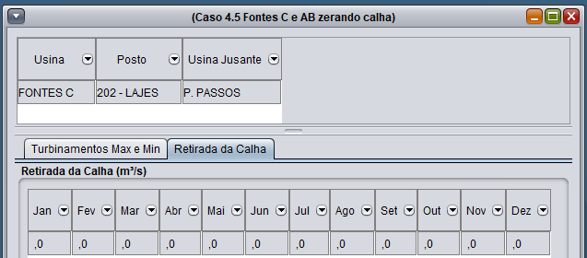
Neste caso, foram excluídos os dados das usinas Fontes A e BC, de forma a verificar se o SUISHI estaria utilizando efetivamente os dados das usinas Fontes C e AB.
Os resultados obtidos foram idênticos aos do caso de referência, conforme esperado. Os resultados de Fontes C e AB no teste são iguais aos de Fontes A e BC no caso de referência, respectivamente.
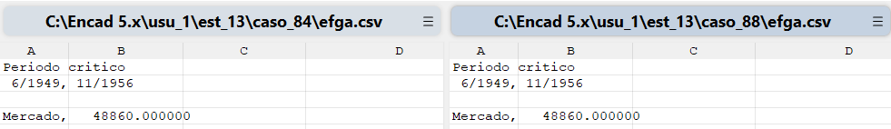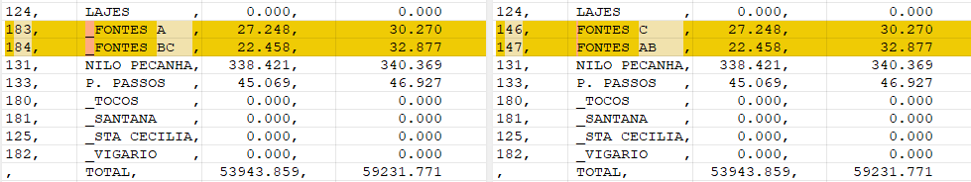

Converter e executar o caso de referência considerando a representação da UHE Fontes como Fontes C e AB. Manter o valor default de 5,5 m³/s para a retirada da calha e substituir por zero o desvio d’água em Pereira Passos. Verificar se o resultado é diferente do caso de referência.
O terceiro teste, também com alteração para Fontes C e AB e com exclusão dos dados das usinas Fontes A e BC, consistiu em transferir o desvio d’água referente à calha da CEDAE de Pereira Passos para Fontes C. Para isso, conforme figuras abaixo, o desvio de Pereira Passos foi zerado na tela de desvios d’água e a retirada da calha (que, quando utilizada com a representação por Fontes C e AB, é realizada a montante de Fontes C), foi considerada com o valor default do SUISHI.
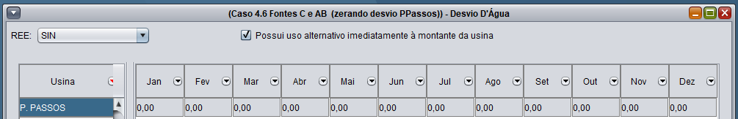
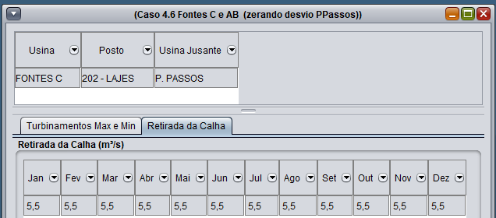
O arquivo de resultados de Fontes C (usihid_146.csv) mostra a redução de 5,5 m³/s na vazão afluente à usina, considerando a retirada d’água para a calha a montante, com consequente redução da vazão turbinada, aumento da queda e redução da geração hidráulica, conforme esperado.
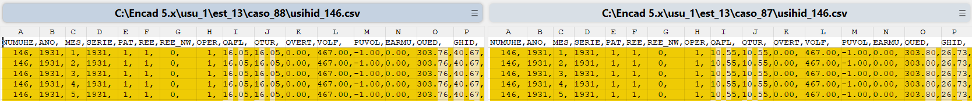
Em Fontes AB as alterações foram marginais. Houve alteração de energia firme de até 0,012 MWmed em outras usinas do SIN.
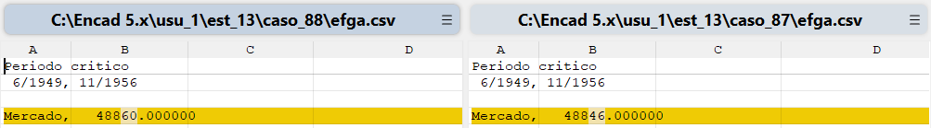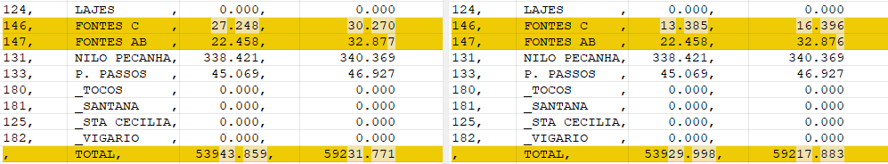

Converter e executar o caso de referência com as seguintes alterações: representação do desvio d’água referente à calha da CEDAE em Fontes, em vez de Pereira Passos, e exclusão da vazão mínima de Fontes de 5,5 m3/s do arquivo modif. Considerar a representação da UHE Fontes como Fontes C e AB. Verificar se o resultado é idêntico ao caso o item b.
O quarto teste consistiu em, assim como o segundo caso, representar Fontes C e AB com a retirada da calha da CEDAE a montante de Fontes C, mas a partir da conversão de um caso NEWAVE em que o desvio d’água referente à calha da CEDAE já estava representado em Fontes, e a vazão mínima de Fontes de 5,5 m³/s foi excluída do arquivo modif. As regras do Paraíba do Sul foram acionadas com o valor default de retirada da calha. Destaca-se que, com o acionamento das regras de operação do Paraíba do Sul, a UHE Fontes não faz parte da configuração e o desvio d’água de Fontes é desconsiderado pelo SUISHI.
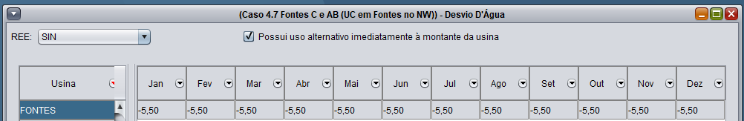
Os resultados do segundo e do terceiro caso são idênticos, conforme esperado. Essa comparação comprova que tanto o caso editado na interface quanto o caso convertido e com importação das regras operativas do Paraíba do Sul com a consideração de Fontes C e AB apresentam o mesmo resultado. Portanto, ao importar as regras operativas do Paraíba do Sul com a consideração de Fontes C e AB, o desvio de 5,5 m³/s da calha da CEDAE a montante de Fontes C é considerado adequadamente. Além disso, neste terceiro caso, foi verificado que os dados de Fontes (código 132) do Newave não são utilizados pelo SUISHI.
Desta forma, para considerar a representação de Fontes como Fontes C e AB na versão 16.6.4 do SUISHI, devem ser feitas as seguintes atualizações no caso de referência:
Caso Newave
- Incluir as informações das usinas Fontes C e AB nos arquivos HIDR e polinjus.
- No arquivo dsvagua, considerar o uso consuntivo referente à calha da CEDAE (5,5 m³/s) em Fontes, e não em Pereira Passos.
- No arquivo modif, excluir a restrição de vazão mínima de 5,5 m³/s em Fontes. Verificar no arquivo confh se é necessário atualizar a flag do modif para esta usina.
Caso SUISHI
- Na guia “Flags de Controle” da tela “Dados do Caso”, selecionar “simula Bacia do Paraíba do Sul com regras Especiais” e em seguida escolher “Fontes C e AB” para “Representação da UHE Fontes”.

Verificar se os cabeçalhos das UHEs Fontes A e Fontes BC estão com o mesmo formato utilizado em outras usinas. Fazer a mesma verificação para as usinas Fontes C e AB, representadas pelos códigos 146 e 147, respectivamente.
Na versão 16.5.0, o cabeçalho dos arquivos de resultados USIHID das usinas Fontes A (183), Fontes BC (184), Fontes C (146) e Fontes AB (147) foram igualados ao cabeçalho das demais usinas da simulação.
A tabela a seguir ilustra as diferenças existentes na versão 16.0.0 para as usinas 183 e 184 e a ausência de diferenças entre as usinas na versão 16.6.4.
SUISHI 16.0.0 |  |  | SUISHI 16.6.4
USIHID 001/132 | USIHID 183/184 |  | USIHID 001/132 | USIHID 146/147 | USIHID 183/184
NUMUHE | NUMUHE |  | NUMUHE | NUMUHE | NUMUHE
ANO | ANO |  | ANO | ANO | ANO
MES | MES |  | MES | MES | MES
SERIE | SERIE |  | SERIE | SERIE | SERIE
PAT | PAT |  | PAT | PAT | PAT
REE | REE |  | REE | REE | REE
REE_NW | REE_NW |  | REE_NW | REE_NW | REE_NW
OPER | OPER |  | OPER | OPER | OPER
QAFL | QAFLU |  | QAFL | QAFL | QAFL
QTUR | QTURB |  | QTUR | QTUR | QTUR
QVERT | QVERT |  | QVERT | QVERT | QVERT
VOLF | VOLF |  | VOLF | VOLF | VOLF
PUVOL | VOLF_PU |  | PUVOL | PUVOL | PUVOL
EARMU | EARMF |  | EARMU | EARMU | EARMU
QUED | QUEDA |  | QUED | QUED | QUED
GHID | GHIDR |  | GHID | GHID | GHID
PDIS | PDISP |  | PDIS | PDIS | PDIS
CFUGA | CFUGA |  | CFUGA | CFUGA | CFUGA
REMANSO | REMANSO |  | REMANSO | REMANSO | REMANSO
COTAM | COTAM |  | COTAM | COTAM | COTAM
COTAF | COTAF |  | COTAF | COTAF | COTAF
GBRU | GHIDR_BRUTA |  | GBRU | GBRU | GBRU
GHIDP | GHIDR_PAT |  | GHIDP | GHIDP | GHIDP
POTP | POT_PAT |  | POTP | POTP | POTP
PDISP | PDISP_AT |  | PDISP | PDISP | PDISP
PDISPR | PDISPR |  | PDISPR | PDISPR | PDISPR
PDISPRPAT | PDISPR_PAT |  | PDISPRPAT | PDISPRPAT | PDISPRPAT
QTUR_PAT | QTUR_PAT |  | QTUR_PAT | QTUR_PAT | QTUR_PAT
QUED_PAT | QUEDA_PAT |  | QUED_PAT | QUED_PAT | QUED_PAT
QMONT | QMONT |  | QMONT | QMONT | QMONT
QINC | QINC |  | QINC | QINC | QINC
PDISP_QMIN | PDISPM |  | PDISP_QMIN | PDISP_QMIN | PDISP_QMIN
QPONTA_QMIN | QPONTA |  | QPONTA_QMIN | QPONTA_QMIN | QPONTA_QMIN
QEVP | QEVP |  | QEVP | QEVP | QEVP

Verificar se o SUISHI emite mensagens de erro ao verificar a ausência de dados para as UHEs Fontes C e AB.
Ao escolher a representação com Fontes C e AB sem a inclusão das usinas 146 e 147 no arquivo hidr.dat, o programa retorna o seguinte erro nos arquivos suishi.rel e shp.rel:
suishi.rel:
ERRO NA EXECUCAO DO SIMULADOR DO PARAIBA.
VER ARQUIVO DE RELATORIO.
NOME DO ARQUIVO: shp.rel
ERRO NA LEITURA DO ARQUIVO DE DADOS DA BACIA DO RIO PARAIBA DO SUL
shp.rel:
ERRO NA LEITURA DO CADASTRO DAS USINAS HIDRELETRICAS.
CODIGO DA USINA: 146
Ao escolher a representação com Fontes C e AB sem a inclusão dos polinômios dessas usinas no arquivo polinjus.dat, o programa retorna o seguinte erro:
----------------------------------------------------
SIMULACAO DA BACIA DO PARAIBA ATIVADA
----------------------------------------------------
ERRO: NAO HA FAMILIA DE POLINOMIOS PVN CADASTRADOS PARA A USINA FONTES C
As mensagens de erro foram consideradas claras e adequadas.

Teste 10: Leitura do arquivo polinjus no formato .csv e .dat
Converter e executar o caso de referência nas versões 16.6.4 do SUISHI e 5.8.17 do ENCAD, considerando os seguintes arquivos de polinômio de jusante no caso Newave utilizado na conversão:

Somente o arquivo polinjus no formato .csv. Verificar se o resultado obtido é o mesmo do caso de referência (que tem somente o arquivo polinjus.dat).
Caso01: caso de referência (caso124)
Caso02: caso de referência substituindo o arquivo polinjus.dat pelo arquivo polinjus.csv (caso128)
A comparação dos casos trocando o arquivo polinjus do formato .dat para o formato .csv não resultou em diferenças nos arquivos, logo sem alteração de resultados. (caso01 x caso02).
Teste aprovado.

Polinjus no formato .dat e .csv. Verificar se o Encad/SUISHI considera os polinômios cadastrados no polinjus.dat.
Caso03: caso de referência com alteração no polinjus.dat: na usina 229 Teles Pires foi considerado o PVNJ da CRA0 da revisão extraordinária de GF do lote 2/2021 (caso 130)
Caso04: no caso03 foi incluído o polinjus no formato .csv com os dados originais (caso131)
A fim de verificar se o SUISHI ao identificar o arquivo polinjus nos dois formatos, .csv e .dat, considera as informações do arquivo polinjus.dat, foi realizada uma alteração no arquivo polinjus.dat: para a usina 229 Teles Pires foi considerado o PVNJ da CRA0 da revisão extraordinária de GF do lote 2/2021 (caso03). Este caso foi rodado com apenas o arquivo polinjus.dat.
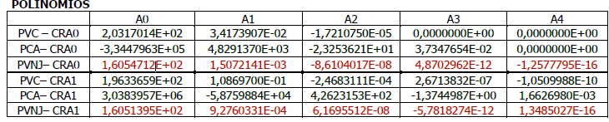
Ao comparar este caso com o caso de referência (caso01 x caso03), verifica-se que os resultados são diferentes.
Na sequência, foi incluído no caso03 o arquivo polinjus.csv com os dados originais. Este caso foi denominado caso04.
Ao comparar o caso04 com o caso03, verifica-se que os resultados são iguais.
Conclui-se, portanto, que ao identificar o arquivo polinjus nos dois formatos, .csv e .dat, o SUISHI considera as informações do arquivo polinjus.dat.
Teste aprovado.

Com arquivo polinjus. Arquivo HIDR considerando como PVNJ o canal de fuga médio cadastrado para todas as usinas. Verificar se o Encad/SUISHI considera algum polinômio do HIDR.
Caso01: caso de referência (caso124)
Caso05: caso de referência considerando como PVNJ do HIDR o valor do canal de fuga médio cadastrado (Num.Pols.Jus. = 1 e PJA0(1) = CFUGAmed) para todas as usinas (caso129)
A fim de verificar se estão sendo considerados efetivamente os dados do polinjus e não dados do HIDR, foi simulado um caso, no qual foram alterados os PVNJ do HIDR para o canal de fuga médio cadastrado.
A comparação deste caso com o caso de referência (caso01 x caso05) não apresentou diferenças, ou seja, os PVNJ de todas as usinas são obtidos do arquivo polinjus.dat.
Teste aprovado.

Sem arquivo polinjus. Verificar se o Encad/SUISHI considera os polinômios do HIDR.
Caso01: caso de referência (caso124)
Caso06: caso de referência sem arquivo polinjus (caso132)
Do caso de referência, foi excluído o arquivo polinjus, resultando no caso06.
Ao comparar este caso com o caso de referência (caso01 x caso06), verificou-se diferenças nos resultados, concluindo-se que foram utilizados os dados do HIDR.
Teste aprovado.

O caso tem apenas um dos dois formatos do arquivo polinjus e o PVNJ de uma usina do HIDR foi excluído. Verificar se o caso é executado sem erro e se considera o polinômio cadastrado no arquivo polinjus para a usina sem polinômio no HIDR.
Caso01: caso de referência (caso124)
Caso07: caso de referência excluindo-se o PVNJ da UHE Teles Pires do HIDR. Caso com polinjus.dat e sem polinjus.csv. (caso133)
Caso08: caso de referência excluindo-se o PVNJ da UHE Teles Pires do HIDR. Caso com polinjus.csv e sem polinjus.dat. (caso134)
Do caso de referência, excluiu-se o PVNJ da UHE Teles Pires do HIDR, resultando no caso07. Este caso está com o polinjus.dat e sem o polinjus.csv. O caso é executado sem erro.
Ao comparar este caso com o caso de referência (caso01 x caso07), verificou-se que não há diferenças nos arquivos, logo, os casos resultam nos mesmos resultados, isto é, foi considerado o polinômio cadastrado no polinjus.dat para a usina sem polinômio no HIDR.
Do caso de referência, excluiu-se o PVNJ da UHE Teles Pires do HIDR, resultando no caso08. Este caso está com o polinjus.csv e sem o polinjus.dat. O caso é executado sem erro.
Ao comparar este caso com o caso de referência (caso01 x caso08), verificou-se que não há diferenças nos arquivos, logo, os casos resultam nos mesmos resultados, isto é, foi considerado, na ausência do arquivo polinjus.dat, o polinômio cadastrado no polinjus.csv para a usina sem polinômio no HIDR.
Teste aprovado.

O caso tem apenas um dos dois formatos do arquivo polinjus e o PVNJ de uma usina do polinjus foi excluído. Verificar se a execução é interrompida por ausência de dados.
Caso01: caso de referência (caso124)
Caso09: caso de referência excluindo-se o PVNJ da UHE Teles Pires do polinjus.dat. Caso sem polinjus.csv (caso135)
Caso02: caso de referência substituindo o arquivo polinjus.dat pelo arquivo polinjus.csv (caso128)
Caso10: no caso02, é excluído o PVNJ da UHE Teles Pires do polinjus.csv. Caso sem polinjus.dat (caso137)
Do caso de referência, excluiu-se o PVNJ da UHE Teles Pires do polinjus.dat, resultando no caso09. Este caso não tem o arquivo polinjus.csv.
O caso não é executado por falta de dado, conforme mensagem exibida no suishi.rel:
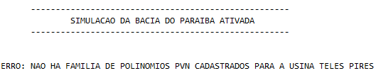
Do caso02, caso de referência com polinjus.csv e sem polinjus.dat, é excluído o PVNJ da UHE Teles Pires do polinjus.csv, resultando no caso10.
O caso não é executado por falta de dado, conforme mensagem exibida no suishi.rel:
Logo, na ausência de dados no polinjus, o SUISHI não busca no HIDR as informações faltantes.
Teste aprovado.

Polinjus no formato .dat considerando uma usina sem polinômio vazão x nível de jusante cadastrado. Com arquivo polinjus.csv. Verificar se o caso é interrompido por falta de dados ou se é executado sem erro e considera o polinômio cadastrado no polinjus.csv para a usina sem polinômio no polinjus.dat.
Caso09: caso de referência excluindo-se o PVNJ da UHE Teles Pires do polinjus.dat. Caso sem polinjus.csv (caso135)
Caso11: caso09 com polinjus.csv (caso136)
Adicionalmente, foi gerado o caso11, incluindo-se no caso09 o arquivo polinjus.csv.
O caso não é executado por falta de dado, conforme mensagem exibida no suishi.rel:
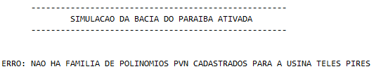
Conclui-se que o SUISHI prioriza o arquivo no formato .dat e não busca as informações faltantes nem no polinjus.csv nem no HIDR.
Teste aprovado.

Polinjus no formato .csv considerando uma usina sem polinômio vazão x nível de jusante cadastrado. Com arquivo polinjus.dat. Verificar se o caso é executado sem erro e considera o polinômio cadastrado no arquivo polinjus.dat para a usina sem polinômio no polinjus.csv.
Caso12: caso de referência excluindo-se o PVNJ da UHE Teles Pires do polinjus.csv. Caso com polinjus.dat (caso138)
O caso roda normalmente e o resultado coincide com o do caso de referência.
Teste aprovado.

Resumo das conclusões:
- A leitura do arquivo polinjus no formato .csv é feita corretamente pelo SUISHI.
- Ao identificar o arquivo polinjus nos dois formatos, .csv e .dat, o SUISHI considera as informações do arquivo polinjus.dat.
- O SUISHI não considera nenhum PVNJ do HIDR, caso tenha um arquivo polinjus no caso.
- Em um caso sem arquivo polinjus, o SUISHI considera os polinômios do HIDR.
- Um caso sem polinômio no HIDR para uma determinada usina, mas com um dos dois formatos do arquivo polinjus, é executado sem erro.
- Na ausência de dados no polinjus, o SUISHI não busca no HIDR as informações faltantes.
- O SUISHI prioriza o arquivo polinjus no formato .dat e não busca as informações faltantes nem no polinjus.csv e nem no HIDR.

Link: https://www.epe.gov.br/pt/leiloes-de-energia/leiloes/leilao-de-energia-nova-a5-2025
Link (revisão 6): https://www.epe.gov.br/pt/publicacoes-dados-abertos/publicacoes/parametrizacao-do-SUISHI-para-calculo-de-garantia-fisica-de-usinas-despachadas-centralizadamente

